Výročná správa k riadnej a konsolidovanej účtovnej závierke

Mesta Kráľovský Chlmec

za rok 2022

Ing. Karol Pataky
primátor mesta

Obsah
1. Úvodné slovo primátora mesta 2
2. Identifikačné údaje mesta ............................................................................................2
3. Organizačná štruktúra mesta a identifikácia vedúcich predstaviteľov 2
4. Poslanie, vízie, ciele 7
5. Základná charakteristika konsolidovaného celku 7
5.1 Informácie o zamestnancoch konsolidovaného celku a mzdových nákladoch 8
5.2 Geografické údaje 8
5.3 Demografické údaje 9
5.4 Ekonomické údaje – zamestnanosť 10
5.5 Symboly mesta 10
5.6 História mesta 11
5.7 Pamiatky 11
6. Plnenie funkcií mesta 12
6.1 Výchova a vzdelávanie 12
6.2 Zdravotníctvo 13
6.3 Sociálne zabezpečenie 13
6.4 Kultúra 14
6.5 Hospodárstvo 21
7. Informácia o vývoji mesta ako konsolidovaného celku z pohľadu rozpočtovníctva 21
7.1 Rozpočet na roky 2023 – 2025 25
8. Informácia o vývoji mesta z pohľadu účtovníctva 27
8.1 Za materskú účtovnú jednotku Mesto Kráľovský Chlmec 27
8.1.1 Majetok 27
8.1.2 Zdroje krytia 29
8.1.3 Pohľadávky (dlhodobé a krátkodobé z obchodného styku) 29
8.1.4 Záväzky (dlhodobé a krátkodobé z obchodného styku) 29
8.2 Za konsolidovaný celok 30
8.2.1 Majetok 30
8.2.2 Zdroje krytia 30
8.2.3 Pohľadávky 31
8.2.4 Záväzky 31
9. Hospodársky výsledok 31
9.1 Vývoj nákladov a výnosov za materskú účtovnú jednotku Mesto Kráľovský Chlmec 31
9.2 Vývoj nákladov a výnosov za konsolidovaný celok 32
10.Vývoj a stav dlhu k 31.12.2022 33
11. Ostatné dôležité informácie 34
11.1 Prijaté granty a transfery 34
11.2 Poskytnuté dotácie 35
11.3 Významné investičné akcie v roku 2022 36
11.4 Predpokladaný budúci vývoj činnosti 36
11.5 Udalosti osobitného významu po skončení účtovného obdobia 36
11.6 Významné riziká a neistoty, ktorým je účtovná jednotka vystavená 36
11.7 Audit konsolidovanej účtovnej závierky 37

Úvodné slovo primátora mesta

V súlade s ustanovením § 20 zákona č. 431/2002 Z. z. o účtovníctve v znení neskorších predpisov Mesto Kráľovský Chlmec ako konsolidovaný celok predkladá Výročnú správu za rok 2022. Ako primátor mesta zvolený vo voľbách do samospráv v roku 2014 a opakovane v roku 2018 aj 2022 som sa snažil riadiť mesto tak, aby jeho fungovanie bolo efektívne pri zabezpečení tak originálnych, ako aj prenesených kompetencií. Verím, že sa nám to spoločne s poslaneckým zborom a demokratickým zapojením občanov do procesu budovania Mesta Kráľovský Chlmec podarí. Rok 2022 podobne ako rok 2021 významnou mierou ovplyvnila doznievajúca pandémia ochorenia COVID-19, ako aj vypuknutie vojny na Ukrajine. Pandémia nového koronavírusu spôsobujúceho COVID-19 spôsobila celosvetovú zdravotnú hrozbu s priamym vplyvom aj na ekonomiku. Vypuknutie vojny na území Ukrajiny spustilo migračnú vlnu, z toho vyplývajúcu potrebu humanitárnej pomoci pre prichádzajúcich Ukrajincov, ako aj potrebu humanitárnej pomoci priamo na území Ukrajiny prostredníctvom dobrovoľných darov, ktoré mesto vyzbieralo od rôznych darcov z celého Slovenska. Mesto bolo v súvislosti s touto situáciou nútené prijať rad opatrení, resp. plniť nariadenia vyšších orgánov na zmiernenie dopadu vojny. Prijatie opatrení malo vplyv na zabezpečenie samosprávnych funkcií mesta ako aj chod úradu.

- Identifikačné údaje mesta

Názov: Mesto Kráľovský Chlmec
Sídlo: L. Kossutha 99
IČO: 00331619
Štatutárny orgán mesta: Ing. Karol Pataky – primátor mesta
e-mail: primator@kralovskychlmec.sk
Webová stránka: www.kralovskychlmec.org

Organizačná štruktúra mesta a identifikácia vedúcich predstaviteľov

Primátor mesta: Ing. Karol Pataky
Zástupca primátora mesta: Ing. Jozef Želinsky
Prednosta mestského úradu: Csaba Balogh PhD.
Hlavný kontrolór mesta: Ing. Alexander Tóth

V roku 2022 sa v mesiaci október uskutočnili komunálne voľby, ktoré boli spojené s voľbami do samosprávnych krajov.

Mestské zastupiteľstvo zvolené 10.11.2018:

Jozef Želinský, Ing. Most-Híd
Alžbeta Mátéová. MUDr. NEKA
Peter Nádasdi, Art. NEKA
Zolltán Illés, Ing. Most-Híd
Peter Pandy, JUDr. Most-Híd
Alexander Fedor, Ing. Most-Híd
Gita Nagyová, MUDr. Most-Híd
Zoltán Apacs NEKA
Gejza Sačko Most-Híd
Peter Tancsák, Ing. NEKA
Gabriela Zvolenská, PhD. NEKA

Mestské zastupiteľstvo po voľbách 29.10.2022

Ustanovujúce zasadnutie zastupiteľstva po voľbách zo dňa 29.10.2022 sa uskutočnilo dňa
22.11.2022.

Jozef Želinský, Ing. Szövetség-Aliancia
Alžbeta Mátéová. MUDr. Szövetség-Aliancia
Peter Pandy, JUDr. Szövetség-Aliancia
Zolltán Illés, Ing. Szövetség-Aliancia
Zoltán Apacs, Szövetség-Aliancia
Gita Nagyová, MUDr. Szövetség-Aliancia
Peter Furik, Ing. Szövetség-Aliancia
Alexander Fedor, Ing. Szövetség-Aliancia
Gejza Sačko Szövetség-Aliancia
Peter Tancsák, Ing. Szövetség-Aliancia
Dionýz Tóth, Ing. NEKA

Komisie pri mestskom zastupiteľstve:

Komisie a predsedovia komisií sa po ustanovujúcom zasadnutí dňa 22.11.2022 nezmenili.

Komisia finančná, predseda komisie: Gejza Sačko
Komisia životného prostredia a územného plánovania, predseda komisie:
Ing. Alexander Fedor
Komisia sociálna, predseda komisie: MUDr. Gita Nagyová
Komisia kultúry a vzdelávania, predseda komisie: Ing. Želinsky Jozef
Komisia kontroly, predseda komisie: JUDr. Peter Pandy
Komisia športu, predseda komisie: Zoltán Apacs

Mestský úrad:
Do pôsobnosti mestského úradu patrí najmä:
• komplexná starostlivosť o majetok mesta
• vydávanie súhlasu s umiestnením prevádzky, obchodu a služieb v meste
• komplexná starostlivosť o odpadové hospodárstvo a čistotu v meste
• komplexná starostlivosť o verejnú zeleň v meste, povoľovanie výrubov drevín
• povoľovanie propagačných a reklamných systémov v meste
• správa mestských komunikácií
• pôsobnosť stavebného úradu
• evidencia o trvalom a prechodnom pobyte občanov v meste
• evidencia domov a budov v meste
• prevádzka predškolských a školských zariadení vo vlastníctve mesta
• poskytovanie peňažných dávok sociálnej pomoci poskytovanie opatrovateľskej služby
• zabezpečenie písomnej agendy všetkých orgánov samosprávy mesta
• zabezpečenie odborných podkladov a iných písomností na rokovanie MsZ
• vykonávanie nariadení, uznesení MsZ a rozhodnutí primátora
Mestský úrad riadi prednosta úradu Csaba Balogh PhD.

Rozpočtové organizácie mesta
Základná škola,
Sídlo: L. Kossutha 56
Štatutárny orgán: Róbert Berta, PhDr.
IČO: 35541156, rozpočtová organizácia
Telefón: +421 56 63 21 611
Web: www.zskossutkch.edu.sk
Hodnota majetku: 344 121,71 €
Výsledok hospodárenia za bežné účtovné obdobie: 2 985,32 €

Základná škola Mihálya Helmeczyho s vyučovacím jazykom maďarským-Helmeczy Mihály Alapiskola,
Sídlo: Hunyadiho 1256/16
Štatutárny orgán: Szabó Ferdinánd
IČO: 35541148, rozpočtová organizácia
Telefón:+421566283300,301,302
Web: www.zamkch.edu.sk
Hodnota majetku: 1 576 905,68 €
Výsledok hospodárenia za bežné účtovné obdobie : -1 085,33 €

Základná umelecká škola
Sídlo: Námestie Hrdinov 10/338
Štatutárny orgán: Penťová Diana, riaditeľka školy
IČO: 35544651, rozpočtová organizácia
Telefón: +42156 62 85 980,
Web: www.zuskralovskychlmec.sk
Hodnota majetku: 56 881,02 €
Výsledok hospodárenia za bežné účtovné obdobie: - 862,48 €

Materská škola – Óvoda
Sídlo: L.Kossutha 1272/103
Štatutárny orgán: Mgr. Monika Pásztorová
IČO:42250650, rozpočtová organizácia
Telefón: +42156 6322275
Web: www.mskch.edupage.org
Hodnota majetku: 1 112 859,59€
Výsledok hospodárenia za bežné účtovné obdobie: 3 583,73€

Obchodné spoločnosti mesta
MŠK Kráľovský Chlmec, s.r.o. Sídlo: L. Kossutha 99
Štatutárny orgán: Tibor Nagy, konateľ
Vklad mesta do základného imania: 6639 €
Podiel mesta: 100%
IČO: 36215597
Výška vlastného imania: - 180 €
Výsledok hospodárenia za bežné účtovné obdobie: 64,53 €

Kráľovský Chlmec Invest, s.r.o.
Sídlo: L. Kossutha 99
Štatutárny orgán: Dionýz Detrik, konateľ ( od 14.3.2019)
Vklad mesta do základného imania: 6 639,-€
Podiel mesta: 100%
IČO: 36670715
Výška vlastného imania: 18 143 €
Výsledok hospodárenia za bežné účtovné obdobie: - 1 981,43 €

Podiely mesta v obchodných spoločnostiach

Veolia Energia Kráľovský Chlmec, s.r.o.
Sídlo: L.Kossutha 99
Štatutárny orgán: Ing.Peter Dobrý, konateľ, Benedikt Lavrinčík, konateľ, Ing. Peter Kurilla, konateľ.
Spoločníci: Veolia Energia Slovensko, a.s.
Mesto Kráľovský Chlmec
Vklad mesta do základného imania: 6 639,-€
Podiel mesta: 20%
Predmet činnosti: výroba a rozvod tepla, poradenská činnosť v oblasti energetiky
IČO:35713640, spol. s ručením obmedzeným
Telefón: +42156 6283292
Web: www.veoliaenergia.sk
Hospodársky výsledok sa v zmysle ustanovenia § 22 odsek 3 zákona číslo 431/2002 Z. z. o účtovníctve na základe rozhodnutia primátora mesta vydaného v súlade s ustanovením § 4 ods. 2 písm. a) Opatrenia MF SR zo 17.12.2008 č. MF/27526/2008-31 v znení Opatrenia MF SR z 9.12.2009 č. MF/22110/2009-31 do konsolidovaného celku nezahŕňa.

Východoslovenská vodárenská spoločnosť, a.s.
Sídlo: Komenského 50
Percentuálny podiel mesta na emisii:0,66%
Množstvo cenných papierov:48497
Predmet činnosti: výroba a dodávka vody verejnými vodovodmi pre obyvateľstvo, priemysel a poľnohospodárstvo
IČO:0036570460, akciová spoločnosť
Web: www. vodarne.eu

Poslanie, vízie, ciele
Poslaním Mesta Kráľovský Chlmec je starostlivosť o všestranný rozvoj územia mesta, zabezpečovanie potrieb obyvateľov a zvyšovanie kvality ich života. Samospráva mesta vytvára priaznivé podmienky pre rozvoj jednotlivých oblastí života v meste.
Víziou mesta je kvalitný, efektívny a transparentný výkon samosprávnych funkcií,
budovanie infraštruktúry tak, aby plnilo v regióne Medzibodrožia úlohu prirodzeného centra administratívy, podnikania, školstva, cestovného ruchu a kultúry.

Základná charakteristika konsolidovaného celku
Mesto Kráľovský Chlmec je samostatný územný samosprávny a správny celok Slovenskej republiky. Mesto je právnická osoba, ktorá za podmienok ustanovených zákonom a štatútom mesta hospodári so zvereným a vlastným majetkom a so zverenými a vlastnými finančnými prostriedkami. V zmysle platných právnych predpisov je povinné zostaviť konsolidovanú účtovnú závierku. Účelom zostavenia konsolidovanej účtovnej závierky je poskytnúť informácie o konsolidovanom celku ako jednej ekonomickej jednotke, pričom východiskom je individuálna účtovná závierka jednotlivých subjektov vstupujúcich do konsolidácie.

Účtovné jednotky konsolidovaného celku Mesta Kráľovský Chlmec:
Rozpočtové organizácie:

Názov organizácie | Sídlo | Vzťah ku kons. účt. jednotke | Metóda konsolidácie
Základná škola | L. Kossutha 56, Kráľovský Chlmec | Dcérska účtovná jednotka | Úplná konsolidácia
Základná škola M. Helmeczyho s VJM | M.Hunyadiho 16, Kráľovský Chlmec | Dcérska účtovná jednotka | Úplná konsolidácia
Základná umelecká škola | Nám. Hrdinov 10, Kráľovský Chlmec | Dcérska účtovná jednotka | Úplná konsolidácia
Materská škola-Óvoda | L.Kossutha 103 | Dcérska účtovná jednotka | Úplná konsolidácia

Obchodné spoločnosti v konsolidovanom celku:
Názov organizácie | Sídlo | Vzťah ku kons. účt. jednotke | Metóda konsolidácie
Mestský športový klub Kráľovský Chlmec, s.r.o. | L.Kossutha 99, Kráľovský Chlmec | Dcérska účtovná jednotka | Úplná konsolidácia
Kráľovský Chlmec Invest, s.r.o. | L.Kossutha 99, Kráľovský Chlmec | Dcérska účtovná jednotka | Úplná konsolidácia

Účtovné jednotky v ktorých má Mesto Kráľovský Chlmec podiel, ale nesplňajú podmienky zahrnutia do konsolidovaného celku:

Názov organizácie | Sídlo | Vzťah ku kons. účt. jednotke
Východoslovenský vodárenská spoločnosť, a.s. | Komenského 50 Košice | 0,66% podiel mesta na základnom imaní
Veolia Energia Kráľovský Chlmec, s.r.o. | L.Kossutha 99 Kráľovský Chlmec | 20% podiel mesta na základnom imaní

5.1 Informácie o zamestnancoch konsolidovaného celku a mzdových nákladoch

Názov položky | 2021 | 2022
Priem. počet zamestnancov kons. celku | 291,3 | 288
Počet zamestnancov kons. celku k 31.12 BÚO | 281 | 290
Z toho počet vedúcich zamestnancov | 24 | 24

Celkové mzdové náklady konsolidovaného celku boli vo výške 3 698 237,57€, z toho mzdové náklady mesta ako účtovnej jednotky boli vo výške 1 280 333,74 €.

5.2 Geografické údaje

Mesto Kráľovský Chlmec spolu s 439 obcami a 11 okresmi tvoria územie Košického samosprávneho kraja, ktorý sa svojou rozlohou 6 752 km² považuje za štvrtý najväčší samosprávny kraj SR. Prvá písomná zmienka o meste sa datuje na rok 1214.
Mesto Kráľovský Chlmec leží v juhovýchodnej časti Slovenskej republiky v nadmorskej výške 130 m n. m. v regióne Medzibodrožie, ktorý obklopujú rieky Tisa, Bodrog a Latorica, na juhu hraničí s Maďarskom a na východe hraničí s Ukrajinou. Mesto je prirodzeným centrom Medzibodrožia, čoho dôkazom je aj to, že v roku 1960 bolo okresným mestom a do roku 1996 centrom celého obvodu. Aj v súčasnosti je dôležitým strediskom diania, ktoré tvoria predovšetkým školy, zdravotnícke zariadenia, rôzne inštitúcie a firmy poskytujúce služby.
Samotné mesto leží v lone Chlmeckých kopcov. Má okolo 7400 obyvateľov. Z hľadiska vierovyznania v meste prevažujú rímsko-katolíci, potom veriaci patriaci k reformovanej a grécko-katolíckej cirkvi a iné.
Katastrálne územie mesta tvorí 2 381 ha, z toho 107 ha ornej pôdy, 143 ha viníc a ostatok tvoria lúky, pasienky a lesy.
Mesto Kráľovský Chlmec spolu s Medzibodrožím v roku 1920 pripojili k Československej republike. Mesto sa stalo sídlom Medzibodrožského okresu obývaného prevažne Maďarmi, ktorého štatút zanikol v roku 1960 a centrum sa presunulo do Trebišova.
Táto zmena nepriaznivo vplýva na mesto a región, spomalil sa vývoj na každom úseku, respektíve stagnuje. Z hľadiska histórie hospodárstva mesto a okolie charakterizuje poľnohospodárstvo, v rámci ktorého sa sústreďovali na pestovanie viniča, zeleniny a ovocia. Pestovateľská činnosť vyžadovala rozvoj malých závodov a služieb, väčšie priemyselné útvary v regióne nevznikli.
Po zmenách v roku 1989 sa od centier vzdialené mesto v spolupráci s domácimi a zahraničnými partnermi snaží dostať z izolácie.
Je centrom viacerých úradov a inštitúcií regionálneho charakteru. Má rozvinutú sieť škôl a zdravotníctva, sú tu rôzne inštitúcie a služby poskytujúce firmy.
Blízkosť trojhraničia môže byť pre mesto užitočná, táto geopolitická výhoda v rámci Európskej únie otvára ďalšie dlhodobé možnosti v jeho rozvoji. V záujme rozvoja poľnohospodárstva, priemyslu, služieb a cestovného ruchu je v budúcnosti žiadúca spolupráca mesta, regiónu Medzibodrožie, blízkych miest a mikroregiónov okolitých štátov.

5.3 Demografické údaje

 | K 31.12.2019 | K 31.12.2020 | K 31.12.2021 | K 31.12.2022
Počet obyvateľov mesta: | 7 479 | 7 485 | 7 436 | 7395
Z toho: muži | 3 842 | 3 640 | 3 602 | 3575
ženy | 3 637 | 3 845 | 3 834 | 3820

Aktuálny stav: | 7 395
- z toho: počet mužov od 18 do 60 rokov | 2 155
počet žien od 18 do 60 rokov | 1 903
počet detí do 18 rokov | 1 382
ostatní | 1 955

Hustota a počet obyvateľov : Hustota obyvateľstva je 310 obyvateľov/km². Počet obyvateľov k 31.12.2022 je 7 395.
Národnostná štruktúra :
Z celkového počtu obyvateľov mesta tvoria 80 % občania maďarskej národnosti, ostatní obyvatelia sa hlásia k slovenskej a inej národnosti.
Štruktúra obyvateľstva podľa náboženského vyznania : Väčšina obyvateľstva ( cca. 50 %) je rímsko-katolíckeho vyznania, približne 24% je kalvínskeho vyznania, cca. 12% grécko-katolíckeho vyznania. Zvyšok bez vierovyznania.
Vývoj počtu obyvateľov : Počet obyvateľov sa v priebehu posledných šiestich rokov vyvíjal nasledovne:
r. 2017-7647
r. 2018-7563
r. 2019-7479
r. 2020-7485
r. 2021-7436
r. 2022-7395
Podľa štatistík počet obyvateľov mesta v priebehu uplynulých rokov klesal. Aj v roku 2022 je evidovaný mierny pokles oproti predchádzajúcemu roku.

5.4 Ekonomické údaje – zamestnanosť

Úrad práce, sociálnych vecí a rodiny v Trebišove údaje týkajúce sa nezamestnanosti v meste Kráľovský Chlmec neposkytol.
Nezamestnanosť v okrese Trebišov :
Podľa údajov ÚPSVaR sa nezamestnanosť v okrese Trebišov pohybovala na začiatku roka 2018 na úrovni 13,6 %, kým ku koncu roka 2018 na úrovni 12,2%. Nezamestnanosť k 31.12.2019 bola v okrese Trebišov na úrovni 11,02%. K 31.12.2020 bola úroveň nezamestnanosti v okrese Trebišov 14,11%. Na nárast úrovne nezamestnanosti mal vplyv hlavne Covid-19. Nezamestnanosť k 31.12.2021 bola v okrese Trebišov na úrovni 12,71%. K 31.12.2022 bola nezamestnanosť v okrese Trebišov na úrovni 12,20%.

5.5 Symboly mesta
Pôvodne Kráľovský Chlmec nebol slobodným kráľovským mestom, ale veľmi skoro – podľa známych dokumentov najneskôr v roku 1461 – získal štatút zemepanského mesta (oppidum), ktorého privilégiá boli menšie v porovnaní so slobodným kráľovským mestom, ale zabezpečilo mu určitú nadradenosť nad ostatnými osadlosťami.
Erb mesta patrí do radu historických erbov. Prvý odtlačok sa objavil iba v roku 1561, ale jeho gotický štýl potvrdzuje, že originálna podoba vznikla v 15. storočí, keď v dokumentoch používajú výraz „Oppidum de Helmecz“ (zemepanské mesto).
O skoršom pôvode erbu svedčí aj fakt, že nápis oppidum je chybný – autor odpisu buď nevedel prečítať ošúchaný dokument, alebo nepoznal dobre vtedajší oficiálny latinský jazyk a preto uviedol namiesto výrazu OPPIDUM výraz HOSPITUM.
Dnešná podoba oficiálne evidovaného erbu mesta: na striebornom štíte červený strapec hrozna obvinutý zelenými úponkami.
Oficiálna vlajka mesta bola vytvorená so súhlasom Heraldistickej komisie Ministerstva vnútra SR. Obsahuje farby erbu v poradí: červená – zelená – biela – zelená – červená.

ERB 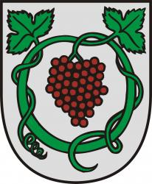 VLAJKA 

Pečať mesta :
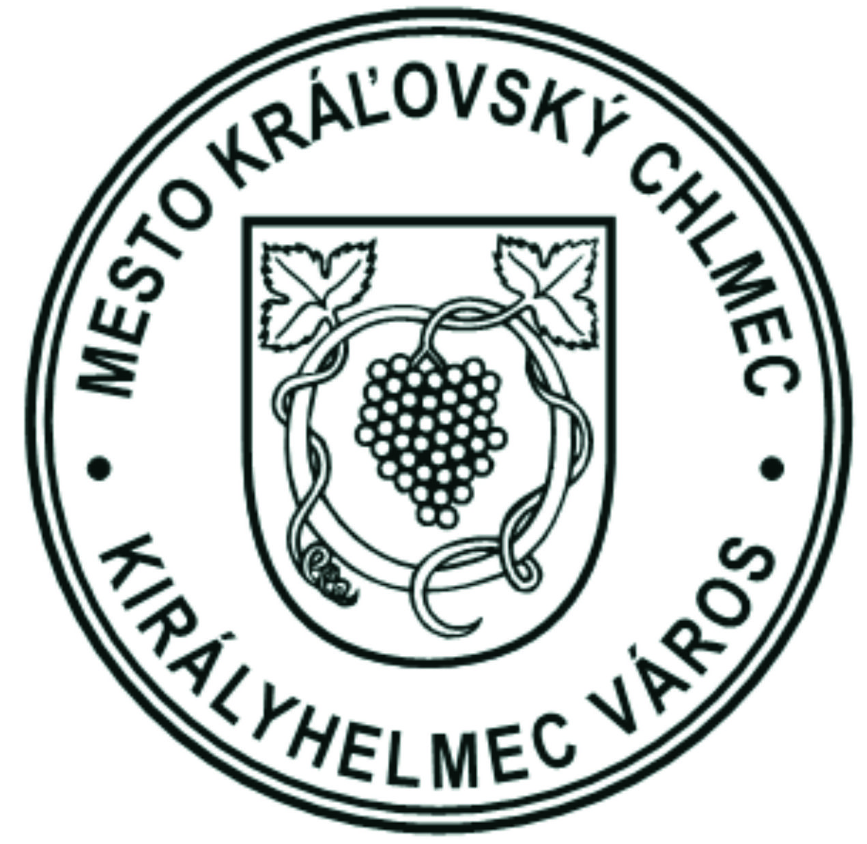
Pečať Mesta Kráľovský Chlmec tvorí erb mesta obkolesený kruhopisom „MESTO KRÁĽOVSKÝ CHLMEC • KIRÁLYHELMEC VÁROS“

5.6 História mesta

Mesto Kráľovský Chlmec leží v srdci Medzibodrožia. Od dávnych čias je oficiálnym centrom regiónu, ktorý obklopujú tri rieky Latorica, Bodrog a Tisa.. Mesto ležiace pod niekdajšou sopkou tvárou obrátenou na východ sa vyvyšuje z okolitej nížiny. Územie mesta je od novoveku sústavne obývané. Z rovín vyvýšené pahorkatiny poskytovali domov tisíce rokov rôznym národom. Objavili sa tu Chimérovia, Kelti, Vandali a Slovania. Od konca 9. storočia toto územie obývajú najmä Maďari. Po vzniku Maďarského kráľovstva sa osada a celé Medzibodrožie stalo súčasťou Zemplínskej župy. S názvom „Helmech“ sa stretávame v zakladacej listine obce Leles z roku 1214. Začiatkom 14. storočia pápežskí výbercovia daní objavili vyspelú osadu s kamenným kostolom – gotickú podobu dnešného rímsko-katolíckeho kostola. V polovici 15. storočia bola usadlosť povýšená na zemepanské mesto. O tom svedčí aj historická pečať mesta s erbom. Začiatkom 16. storočia Péter Perényi ovládol hrad na kopci nad mestom, ktorého zrúcaniny dnes poznáme pod menom „Csonkavár“. V 17. storočí patrilo mesto dočasne pod Sedmohradské kniežatstvo. V tomto období dala Zsuzsanna Lórantffy, vdova po György Rákóczim I., postaviť v meste kaštieľ vidieckeho charakteru (t. č. je kaštieľ sídlom základnej umeleckej školy).

5.7 Pamiatky

Medzi národne kultúrne pamiatky mesta patrí rímskokatolícky kostol, ktorý bol pôvodne postavený ako gotický, ešte v polovici 14. storočia. Neskôr v polovici 18. storočia bol prestavaný v barokovom štýle.
Budova dnešného Múzea bola postavená rodinou Majláthovcov v ekletickom štýle. Budova bola v roku 2013-2015 zrekonštruovaná. Rekonštrukcia prebehla v rámci projektu s názvom Dialóg múzeí. Jeho partnermi boli maďarské mesto Cigánd, Kultúrne centrum Medzibodrožia a Použia (KCMaP) a mesto Kráľovský Chlmec. Celkový rozpočet pre slovenskú i maďarskú stranu bol 1 167 810 eur.
Zrúcaniny hradu zo 15. storočia. Hrad dal vystavať rod Pálovcziovcov v roku 1414. Zvyšky "hradu" sa nachádzajú na svahu kopca južne od mesta - poloha Kráľovský vŕšok. Hrad vznikol veľmi neskoro, aj keď trhové miesto bolo doložené už v roku 1214. Podľa záznamu v župnej monografii ho vlastnil Peter z Perína. Objekt bol zbúraný v roku 1548 na rozkaz kráľa Ferdinanda I. Od roku 2019 prebiehajú v areály hradu archeologické vykopávky, ako aj čiastočná rekonštrukcia hradu podnikateľom Bertalan Gönczy.

Ďalšou kultúrnou pamiatkou je kaštieľ.
Vdova Juraja Rákocziho I. Zuzana Lorántffyová, ktorá bola významnou osobnosťou v šírení kalvínskej reformácie a vzdelanosti na Zemplíne, vybudovala na základoch staršej kurie rodiny Nyáriovcov renesančný kaštieľ. Budova s poschodím sa zachovala a v súčasnosti slúži Základnej umeleckej škole. Nad vchodom spojený erb rodín Rákoczi a Lorántffy pripomína zásluhy pôvodných majiteľov.
Medzi pamiatky patrí ešte Reformovaný kostol, ktorý pochádza z konca 18.stor. a synagoga z druhej polovice 19. storočia.

Plnenie funkcií mesta

6.1 Výchova a vzdelávanie

Výchova a vzdelávanie je v meste zabezpečované prostredníctvom jednej materskej školy s vyučovacím jazykom slovenským a maďarským s dvoma elokovanými pracoviskami na ulici Z. Fábryho a vo Fejséši. Ďalej dvoma základnými školami v zriaďovateľskej pôsobnosti mesta, jedna na ulici L. Kossutha s vyučovacím jazykom slovenským a druhá na ulici M. Hunyadiho s vyučovacím jazykom maďarským.
Základná umelecká škola v Kráľovskom Chlmci bola založená v roku 1959. Jej sídlo je v bývalom kaštieli na Námestí hrdinov. Budova školy patrí k najstarším objektom na území mesta.
Úlohou ZUŠ nie je len vychovávať umelcov, či oslavovaných virtuózov. Poslaním školy je naučiť deti, mladých i dospelých základom umenia, pomôcť im osvojiť si základné vedomosti z teórie hudby a nástrojovej hry, pripraviť ich na štúdium pedagogického a umeleckého smeru a hlavne – vytvoriť pevný, vrúcny, hlboký vzťah k hudbe, ku kresleniu, k umeniu a kultúre vôbec. Pestovať a rozvíjať v nás dobro a krásu, diferencovaný a esteticky komplexný pohľad na svet.
Vyučovanie prebieha v troch odboroch: hudobný, výtvarný a tanečný odbor.
Na území mesta je Gymnázium – Gimnázium Kráľovský Chlmec na ulici Horešskej, ktoré bolo založené v roku 1949. Ako to aj z názvu vyplýva, vyučovanie tu prebieha v slovenskom a v maďarskom jazyku. Je to gymnázium so zameraním na jazyky a vyučovanie prebieha v rámci tradičného štvorročného a od roku 1991 aj osemročného štúdia.
Stredné odborné školstvo je zastúpené i Strednou odbornou školou – Szakközépiskola, kde takisto prebieha vyučovanie v dvoch jazykoch, v slovenskom a maďarskom jazyku.
Stredná odborná škola - Szakközépiskola Kráľovský Chlmec vznikla spojením dvoch škôl - Spojenej školy s organizačnými zložkami DOŠ a SOU v Kráľovskom Chlmci a Spojenej školy s organizačnými zložkami SOUŽ a OA v Čiernej nad Tisou a od 1. 9. 2008 patria pod jedno riaditeľstvo so sídlom v Kráľovskom Chlmci .
Prvá písomná zmienka o škole je z roku 1870, kedy v Kráľovskom Chlmci vznikla živnostenská spoločnosť, ktorá sa zaoberala aj prípravou učňov. Dnes je tu možné študovať na trojročných, štvorročných odboroch ako aj na nadstavbovom a pomaturitnom štúdiu. Na škole sa vyučujú rôzne technické odbory pre chlapcov, zaujímavé moderné odbory pre dievčatá a ekonomické odbory v rámci obchodnej akadémie.

6.2 Zdravotníctvo
Zdravotnú starostlivosť v meste poskytuje Nemocnica s poliklinikou n. o. Kráľovský Chlmec, pričom odbornú zdravotnú starostlivosť zabezpečujú aj súkromní odborní lekári. Neštátni lekári poskytujú svoje služby občanom v odboroch všeobecného lekárstva a v odboroch špeciálneho lekárstva. V rámci nej poskytuje rehabilitačné služby Medicentrum Lipa, s. r. o., služby kardiologické MEDICENTRUM HEART spol. s r. o., interné MUDr. Vargová T. s. r. o., ortopedické ORTODOC, s. r. o., služby očného lekárstva MUDr. Anna Maheľová, choroby respiračné RESPIRO – MEDICAL s. r. o., a ďalší lekári poskytujúci služby na úseku psychiatrie, stomatológie, rehabilitácie, gastroenterológie, nefrológie a ostatné potrebné odborné zdravotne služby.
Pre občanov sú v meste k dispozícií 4 lekárne.

6.3 Sociálne zabezpečenie
Poskytovanie sociálnej služby v zariadení pre seniorov a zariadení opatrovateľskej služby mesto nezabezpečuje. Mesto Kráľovský Chlmec je registrovaným poskytovateľom opatrovateľskej služby Úradom Košického samosprávneho kraja. Dátum zápisu do registra: 17.12.2009. Terénnu opatrovateľskú službu je možné poskytovať iba klientovi, ktorý má vydané právoplatné rozhodnutie o odkázanosti na opatrovateľskú službu a zmluvu s poskytovateľom opatrovateľskej služby.
Zaradenie opatrovateliek do výkonu opatrovateľskej služby bolo v období od 01.01.2022 do 31.12.2022 nasledovné:

Január 2022:
7 opatrovateliek:
3 opatrovateľky - na polovičný pracovný úväzok
1 opatrovateľka - 6 hodinový pracovný úväzok
3 opatrovateľky – celý pracovný úväzok

Február 2022 – do 10. augusta 2022
8 opatrovateliek:
4 opatrovateľky - na polovičný pracovný úväzok
4 opatrovateľky – celý pracovný úväzok

10. augusta 2022 jedna opatrovateľka zomrela.
Od 11. 08.20252 do 31.12.2022
1 miesto opatrovateľky zostalo neobsadené
3 opatrovateľky - na polovičný pracovný úväzok
4 opatrovateľky – celý pracovný úväzok

Poskytovanie a zabezpečovanie sociálnych služieb je výkonom samosprávnej pôsobnosti obcí a VÚC. Opatrovateľská služba je financovaná z podielových daní poukázaných samospráve. Väčšina nákladov je krytá zo zdrojov zriaďovateľa. Mzdy opatrovateliek tvoria až 90 % výdavkov na túto službu.
Ďalší zdroj financovania mesta ako verejného poskytovateľa, zabezpečuje ako doplňujúce financovanie Ministerstvom práce, sociálnych vecí a rodiny SR. V decembri 2021 sa Mesto Kráľovský Chlmec zapojilo do Operačného projektu „Podpora opatrovateľskej služby“ Ministerstva práce, sociálnych vecí a rodiny Slovenskej republiky. Prijímatelia sociálnych služieb platia úhrady 1 € podľa VZN mesta.
V meste zabezpečujú poskytovanie sociálnej služby v zariadení pre seniorov alebo v zariadení opatrovateľskej služby neverejní poskytovatelia sociálnych služieb:
- DOSS - Dom sociálnych služieb n.o. – zariadenie pre seniorov
- Nemocnica s poliklinikou n.o. Kráľovský Chlmec – zariadenie opatrovateľskej služby
- Dom humanity SČK Kráľovský Chlmec - Zariadenie opatrovateľskej služby
Mesto poskytuje jednorazové dávky v hmotnej núdzi občanovi v hmotnej núdzi a fyzickým osobám, ktoré sa s občanom v hmotnej núdzi spoločne posudzujú, ktorým sa vypláca dávka v hmotnej núdzi a príspevky k dávke na úhradu mimoriadnych nákladov.
Jednorazovú dávku v hmotnej núdzi mesto poskytne na každý nižšie uvedený účel iba raz ročne takto:
- kúpu obuvi a ošatenia,
na dospelého - 30,00 €
na jedno nezaopatrené dieťa do 25 rokov - 20,00 €
rodina s počtom detí 5 a viac - do 60,00 €
- kúpu nevyhnutného vybavenia domácnosti a to postele, stola, stoličky, chladničky, sporáku, variča, vykurovacieho telesa, paliva, práčky, periny, posteľnej bielizne, bežného kuchynského riadu – jednotlivcovi do 50,00 €
- kúpu pevného paliva na vykurovanie domácnosti
jednoizbový byt 35,00 €; dvojizbový 70,00 €
- vymaľovanie bytu -
jednoizbový byt 10,00 €, dvojizbový 20,00 €,
- úhrad mimoriadnych liečebných nákladov - doplatok za lieky, úhrada cestovných nákladov spojených s vyšetrením v zdravotníckom zariadení mimo miesta trvalého bydliska, kúpeľnú liečbu – do 50,- €
- úhrad školských potrieb pre nezaopatrené dieťa, ktoré nezabezpečujú školy v rámci dotácie na školské potreby - na jedno nezaopatrené dieťa do 30,00 €
na úhrad výdavkov spojených so školskou, mimoškolskou a záujmovou činnosťou dieťaťa – na jedno nezaopatrené dieťa do 50,00 €.

6.4 Kultúra

Kultúrny život mesta charakterizuje množstvo divadelných, hudobných a výtvarných podujatí organizovaných hlavne oddelením kultúry a vzdelávania pri MsÚ. Oddelenie kultúry a vzdelávania riadi, realizuje a organizačne pripravuje kultúrne podujatia, zodpovedá za ich efektívnosť, výber a celkovú realizáciu. Spolupracuje so vzdelávacími inštitúciami a inými organizáciami v rámci kultúrno-spoločenského diania v meste.

V priebehu roka 2022 sa v meste opäť prebudil kultúrny život, nakoľko po rozsiahlej rekonštrukcii bolo opäť sprístupnené mestské kultúrne stredisko a ustúpili aj bezpečnostné nariadenia v súvislosti so šírením pandémie.
V organizácii oddelenia sa uskutočnilo celkom 47 podujatí, z ktorých bolo 17 organizovaných priamo oddelením a na 14 podujatiach sa oddelenie kultúry a vzdelávania spolupodieľalo. Ostatné podujatia predstavovali prenájom priestorov, za účelom verejno-prospešných kultúrnych podujatí.

Medzi pilotné podujatia mesta Kráľovský Chlmec patrili:

- XV. Divadelná paleta – divadelný festival
- Deň detí
- Chlmecká nálada – festival pouličných hudobníkov a kapiel
- Medzibodrožský kultúrny festival

Podujatia sekundárne:

- Svetový deň boja proti rakovine
- Oslava výročia maďarského národného oslobodzovacieho boja za slobodu
- Súťaž o najkrajší máj Medzibodrožia
- Deň Zeme
- Deň dôchodcov
- Adventné obdobie – posvätenie adventného venca
- Vianočné trhy

Pri oddelení kultúry a vzdelávania pôsobia rôzne kluby: Spevácky súbor Árvalányhaj, Medzibodrožský divadelný súbor, Klub Ticce, Klub ezoteriky, Klub dôchodcov. Tieto umelecké, vedecké, kultúrne a historické zoskupenia a súbory úspešne reprezentujú mesto v oblasti kultúry na Slovensku a aj v zahraničí, kde už boli neraz ocenení a stali sa laureátmi významných ocenení. Ich pôsobenie sa v roku 2022 opäť začalo aktivovať vo vynovených priestoroch MsKS.

XV. Divadelná paleta v období od 13.-31.5.2022 prezentovala divadelné predstavenia, na ktorých sa zúčastnili významní predstavitelia súčasného slovenského divadelného diania a národnostné divadlá, ako Divadlo Thália Košice, Jókaiho Divadlo v Komárne a iné domáce divadelné súbory.
Celkový program bol zostavený tak, aby vyhovoval požiadavkám kvalitného a mnohoštýlového podujatia, so zreteľom zaujať všetky vekové kategórie. To sa odzrkadlilo aj na vysokej návštevnosti a spokojnosti zo strany obyvateľov. Podujatie zastávalo úlohu opätovného vzkriesenia prevádzky budovy mestského kultúrneho strediska pod dvoch rokoch poznačených pandémiou a rekonštrukciou budovy.
Predstavenia (v počte 12) sa uskutočnili podľa pôvodného plánu, až na jedno – 17.5.2022 v predvedení Divadla Thália Košice nastala náhla zmena. Zo zdravotných dôvodov bolo predstavenie nahradené šansónovým večerom a uskutočnené 17.06.2022.
Počet návštevníkov (divákov): 2 900

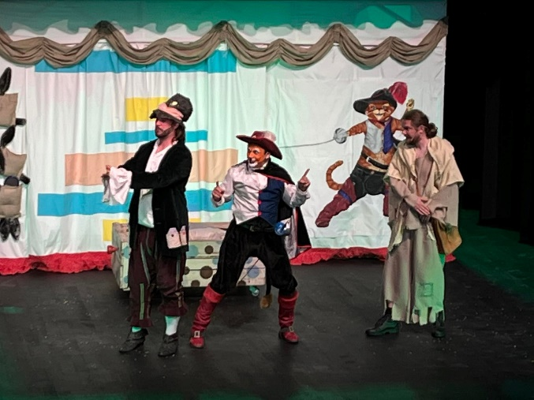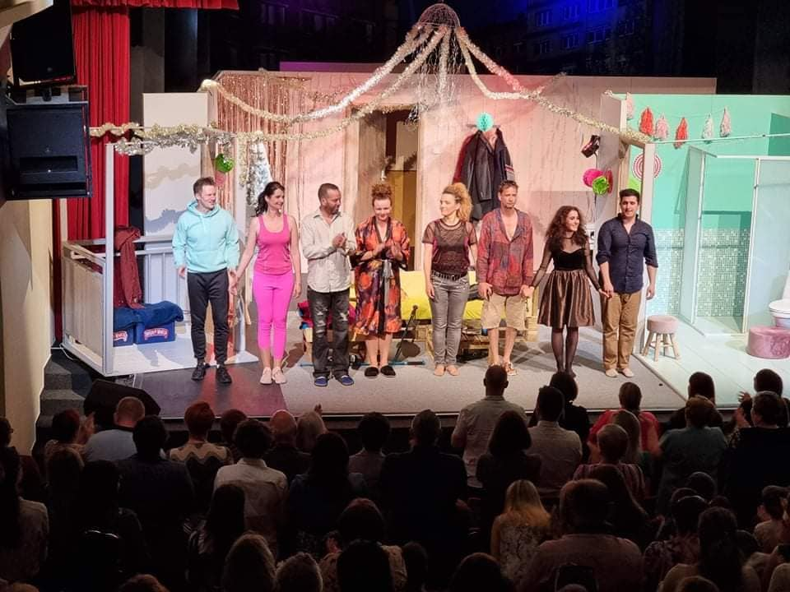

Deň detí – dňa 05.06.2022
Charakter podujatia spočíval v zachovaní hodnôt, ktoré už od pradávna stmeľovali spoločnosť – ako rôzne ukážky ľudovej tvorivosti, interaktívne činnosti vzdelávacích inštitúcií so zreteľom na také aktivity, ktoré sú tradičné pre náš región. Rôznorodé atrakcie pre deti a všetkých návštevníkov navodili atmosféru zachovania skutočných „Chlmeckých Pokladov“.
z príležitosti oslavy Dňa detí má tendenciu zachovania tradície, budovania a upevnenia spoločenských vzťahov. Celé podujatie malo veľký prínos pre návštevníkov. Ďalším pozitívom bolo vhodné oslovenie verejnosti – organizácia podujatia

Počet návštevníkov: 905 osôb

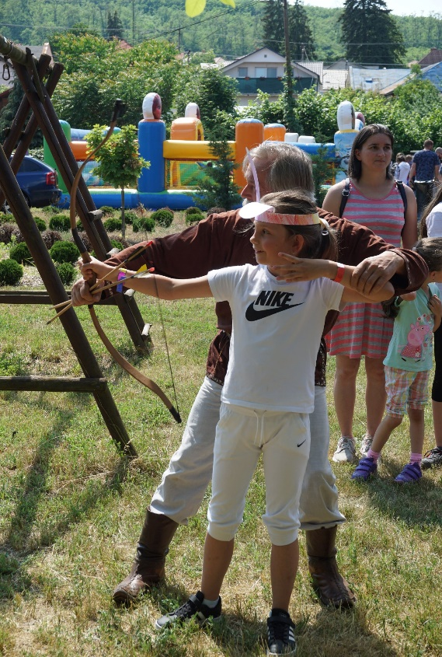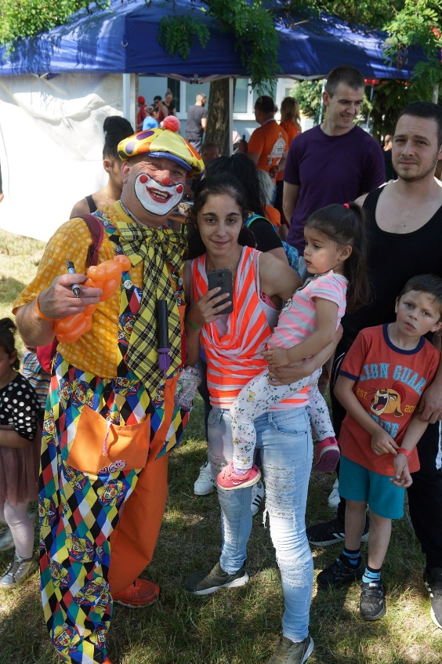

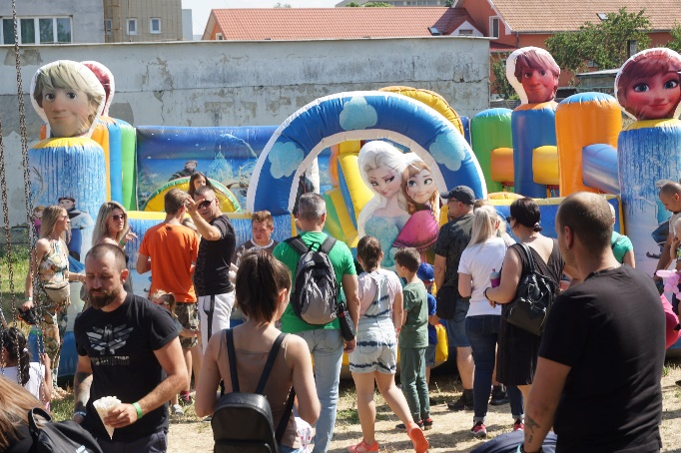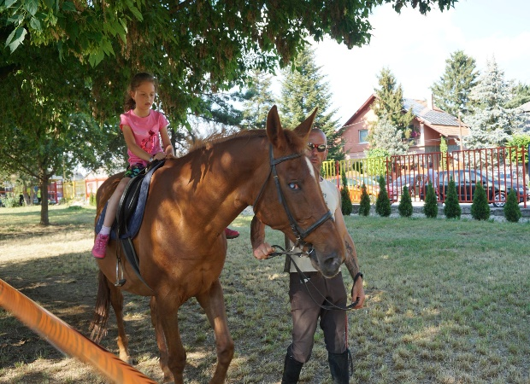

Chlmecká nálada 17.09.2022

Región Medzibodrožia a Použia žiaľ nepatrí medzi najvyspelejšie regióny Slovenska, ale má výsostné umelecké hodnoty, a množstvo nadaných talentovaných interpretov v rôznych odvetviach kultúry.
Kým v drvivej väčšine európskych metropol sú už pouličné koncerty bežné, ľudia ich vnímajú prirodzene a pri umelcoch sa s uznaním zastavujú, na Slovensku je hranie na ulici stále podceňované a ojedinelé.
Cieľom bolo dostať kvalitnú hudbu do ulíc medzi ľudí, dať hudobníkom príležitosť prezentovať sa a súčasne navodiť uvoľnenú, pohodovú atmosféru pre návštevníkov napriek súčasnej neľahkej situácii - spôsobenej celosvetovou epidémiou Koronavírusu – sa podujatie uskutočnilo s dômyselnými organizačnými postupmi, so zreteľom na všetky bezpečnostné opatrenia.
Festival oslovil prívržencov mnohých žánrov kultúry, so zainteresovaním všetkých generácií. Hlavný zámer spočíval hlavne v zviditeľnení regiónu, predstavení mladých talentov, a špecifických znakov pre širokú verejnosť.

Návštevnosť festivalu: účasť na podujatí bola pozitívna, z dôvodu stále sa meniaceho počtu návštevníkov resp. poslucháčov sa odhaduje na 400 osôb.

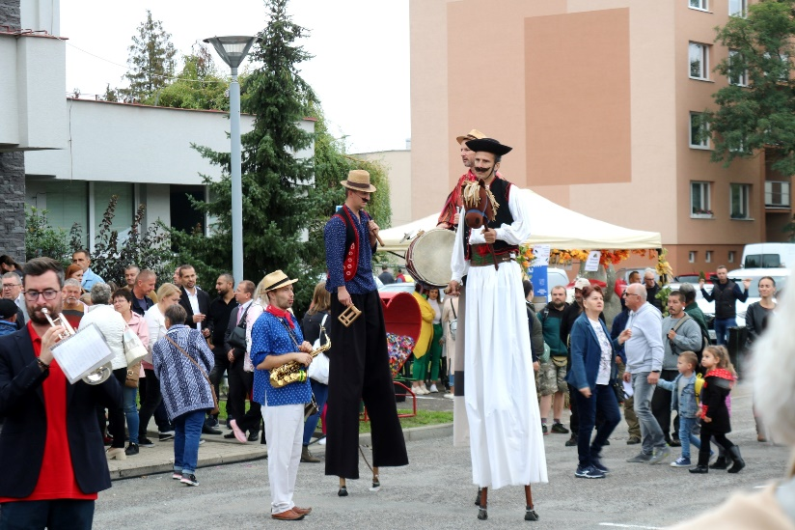

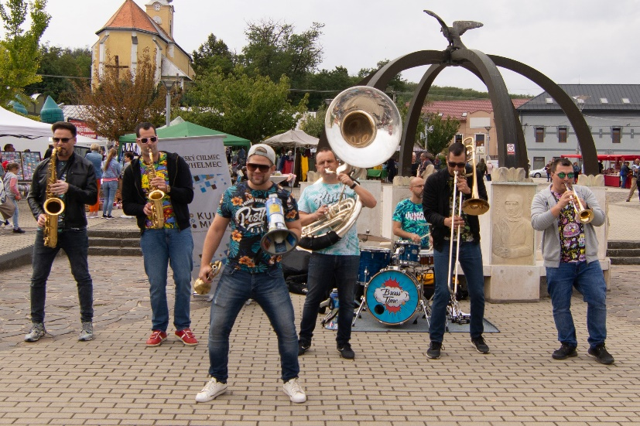

Medzibodrožský kultúrny festival 16.-18.09.2022

XX. Medzibodrožský kultúrny festival v histórii mesta Kráľovský Chlmec už dlhé desaťročia zastáva rolu najväčšej a najbohatšej kultúrnej udalosti, spojenej s množstvom spoločenského diania, umeleckého vyžitia a bezstarostnej nálady.
Táto tradícia spojená s oslavou vinobrania, zaslúženým odreagovaním sa od každodenného zhonu, stretnutí a priateľskej nálady aj tohto roku predstavovala neodmysliteľnú súčasťou obyvateľov regiónu.
Počas troch dní oslovil prívržencov mnohých žánrov kultúry aj športu so zainteresovaním všetkých generácií. Hlavný zámer spočíval hlavne v zviditeľnení regiónu, jeho tradícií a špecifických znakov pre širokú verejnosť.

Štvrtok 14.9.2022 (úvodné podujatie):
Vo večerných hodinách sa v organizácii občianskeho združenia za podpory mesta Retro festival v chlmeckom háji. V rámci tohto celovečerného podujatia bol uskutočnený aj koncert kapely Valmar z Maďarska.

Piatok:
Prvý deň sa doobeda niesol v duchu veselých tvorivých dielní a hier s tematikou jesennej úrody a vinobrania, ktorých sa zúčastnili žiaci inštitúcií v spravovaní mesta – ZŠ, ZŠ M. Helmeczyho s vyuč. j. maď. V priestoroch ZŠ sa uskutočnilo vyhodnotenie projektu „Naše mesto“, Vinobranecká Olympiáda a tvorivé dielne za účasti pozvaných škôl z Medzibodrožia. Súčasne v ZŠ s vyučovacím jazykom maďarským V. Fest malých hrozienok – výtvarné aktivity, zábavné, vedomostné súťaže za účasti pozvaných škôl z Medzibodrožia.

Poobede v priestoroch MsKS prebehlo zahájenie výstav:
1. „Profánna procesia“ – výstava diel umelca – László Csótó
V priestoroch galérie Regionálneho Múzea J. Mailátha v spoluorganizácii s KCMaP:
2. „Maliar Zemplína” - vernisáž obrazov Jozef Teodor MOUSSON (1887- 1946)

V poobedňajších hodinách sa v priestoroch divadelnej sály MsKS uskutočnilo Slávnostné odovzdanie verejných ocenení Mesta Kráľovský Chlmec.
Veľký večerný koncert ISTVÁN, A KIRÁLY (HU) na Amfiteátri v spoluorganizácii s občianskym združením, na záver prvého dňa naplnil očakávania náročných prívržencov rockovej populárnej hudby so sprievodom živej kapely.
Sobota:
Námestie Milénia od rána ožilo radom koncertov a pútavých vystúpení mladých talentov z Medzibodrožia aj zahraničia. Oslovení boli prívrženci popovej aj rockovej hudby a predstavené boli umelecky hodnotné koncerty, so snahou upozorniť na množstvo talentov žijúcich a pochádzajúcich z nášho regiónu.
Druhý deň sa uskutočnil veľkolepý vinobranecký sprievod s počtom 389 osôb spestrený dychovými kapelami, chodúľmi, alegorickými vozmi, s nádychom oberačky, folklóru a ešte mnohými atrakciami pripomínajúci staré časy tejto tradície.
Námestie Milénia počas prebiehajúceho kultúrneho programu bolo zaplnené remeselníkmi (39 ukážok), ktorí v programe „Urob si sám“ prezentovali interakciu zúčastnených v jednotlivých tradičných remeselníckych prácach.
Návštevníci sa mohli pokochať ukážkami tvorby maliarov, šachovou hrou so živými bábkami, vďakyvzdaním motocyklistov z príležitosti končiacej sa sezóny, pestrofarebným aranžmánom maľovaných a vyrezávaných tekvíc, zúčastniť sa ozajstného zážitkového lisovania hrozna a ešte mnohými atrakciami pre všetky vekové kategórie. Paralelne na námestí Milénia sa uskutočnila prezentácia programov vzdelávacích inštitúcií, vystúpení komerčnejšieho rázu, gastronómie charakteristickej pre tento región, ochutnávky vín, výstavy kvetov, atrakcií pre deti - všetko v atmosfére zaujímavých koncertov a vystúpení.
Kultúrny program sa uskutočnil podľa predstáv na plánovaných miestach konania Vo večerných hodinách sa uskutočnil koncert - „Kowalsky meg a Vega“(HU) na Amfiteátri, ktorý bol zrealizovaný napriek nepriaznivému dažďu. Holdoval nadmieru vysokej návštevnosti a úspechu.

Nedeľa:
Tretí deň sa uskutočnila Ďakovná svätá omša – Ekumenická bohoslužba, avšak namiesto námestia Milénia z dôvodu nepriaznivého počasia v rísko-katolíckom kostole Ekumenickú bohoslužbu spestrili hudobné vstupy Učiteľského zboru Použia a Medzibodrožia. Program prebehol bez akýchkoľvek zmien, v príjemnej atmosfére. Na záver posledného dňa sa uskutočnilo vystúpenie humoristu Aranyosi Péter v MsKS.

Sprievodné podujatia

Veľkolepá výstava ovocia a zeleniny v organizácii Slovenského zväzu záhradkárov je už dlhé roky atrakciou, ktorá priláka množstvo miestnych aj zahraničných návštevníkov. Tohto roku sa uskutočnila opäť v interiéry – vo veľkej zasadačke MsÚ, čo umocnila aj výstava maľovaných a vyrezávaných tekvíc - prispelo k očakávanému úspechu. Podľa knihy návštev sa kochalo výstavou počas festivalu 3 492 osôb.
Inováciou bolo vytvorenie ochutnávky miestnych gurmánskych špecialít, v na to určených stanoch paralelne popri ochutnávke vín miestnych a zahraničných vinárov. „Chute Medzibodrožia“ ponúkali predstavitelia okolitých miest a obcí resp. miestnych inštitúcií – Zatín, Veľké Trakany, Malý Horeš, Gymnázium, SOŠ Pribeník, dve miestne reštaurácie a samozrejme my – hostitelia festivalu.
V priestoroch Perényiho pivnice ponúkali z príležitosti festivalu „Renesančné hody a vínne špeciality“ so živou hudbou, autentickými jedlami, burčiakom a chutnými vínami tiež z Medzibodrožia.
V sobotu sa uskutočnil celoštátny festival ľudovej hudby – CSATRANGOS.
Na Slávnostnom odovzdaní verejných ocenení Mesta Kráľovský Chlmec cenu PRO URBE si prevzal kolektív Nemocnice s poliklinikou n.o. Kráľovský Chlmec.

Návštevnosť festivalu: Účasť na festivale počas troch dní bola až nad očakávania pozitívna, čo činí vrátane veľkých koncertov na Amfiteátri cca. 8 900 osôb.

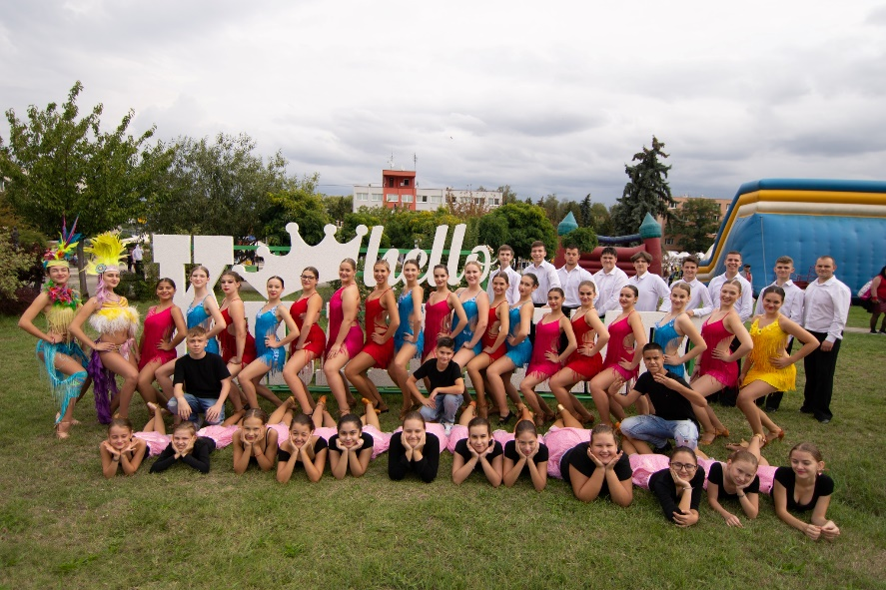

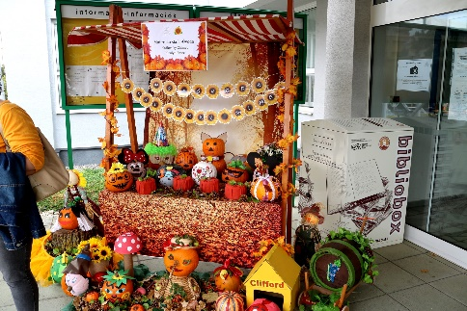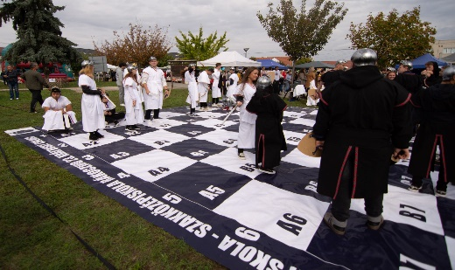

V meste je zriadené múzeum, ktorého činnosť spadá pod regionálne Kultúrne centrum Medzibodrožia a Použia Kultúrne centrum Medzibodrožia a Použia (KCMaP), ktoré bolo zriadené Košickým samosprávnym krajom dňa 1. januára 2006.
KCMaP je polyfunkčnou kultúrno-vzdelávacou trojzložkovou inštitúciou (osveta, múzeum, knižnica), ktorej cieľom je rozvoj kultúry a uchovávanie tradícií v podmienkach miest a obcí regiónov Medzibodrožia a Použia. Vytvára podmienky a predpoklady na zachovanie a rozvoj menšinových kultúr, zveľaďuje kultúrne hodnoty Tokajskej oblasti. Uskutočňuje tvorivé aktivity v jednotlivých odboroch a žánroch záujmovej a umeleckej činnosti a aj v rámci cezhraničnej spolupráce.
Možnosti športového vyžitia poskytujú športové ihriská, futbalové ihriská a tenisové kurty na ulici Pri štadióne, telocvične pri Základnej škole na ulici L. Kossutha a pri Gymnáziu – Gimnázium Kráľovský Chlmec. Služby posilňovní a rôzne druhy cvičení zabezpečujú miestni podnikatelia.

6.5 Hospodárstvo

Mesto Kráľovský Chlmec je klasickým príkladom mesta bez rozvinutého priemyslu. Nakoľko je to poľnohospodárska oblasť, predmetom podnikania mnohých podnikateľov je poľnohospodárska prvovýroba. Podnikatelia v meste podnikajú aj v oblasti výroby káblových bubnov, strojársky priemysel je zastúpený výrobou výrobkov z plechu a kovov, potravinársky priemysel pekárňou. Pekárne sú na území mesta 3. Ďalšími podnikateľskými aktivitami sú dopravné a prepravné služby. Hospodársky potenciál tvoria malé súkromné firmy prevažne charakteru obchodu a služieb. Väčšina podnikateľských činností sa realizuje v malých obchodíkoch a priestoroch na ulici Hlavnej a priľahlých ulíc v centre mesta, nebytových priestoroch obytných blokov a aj v samostatne stojacich objektoch.
Kvalitné služby sú zabezpečené v oblasti kaderníctva, kozmetiky, nechtového designu, krajčírskych dielní a úpravy odevov, opravy obuvi, grafických a polygrafických služieb, výroby kľúčov, predaja a opravy áut, predaja náhradných dielov do áut s opravou, pneuservisy, opravy automatických práčok, reštaurácie a pohostinstvá. Obyvatelia veľmi radi využívajú služby na relax ako sú masérske služby, solária a posilňovne. V meste je možnosť ubytovania v Pizzerii na Hlavnej ulici. V meste je možné využiť služby na trhoviskách, kde môžu fyzické aj právnické osoby predávať rastlinné a živočíšne výrobky z vlastnej drobnej chovateľskej a pestovateľskej činnosti.

Informácia o vývoji mesta ako konsolidovaného celku z pohľadu rozpočtovníctva

Základným nástrojom finančného hospodárenia mesta bol rozpočet na rok 2022. Mesto v roku 2022 zostavilo rozpočet podľa ustanovenia § 10 odsek 7) zákona č.583/2004 Z.z. o rozpočtových pravidlách územnej samosprávy a o zmene a doplnení niektorých zákonov v znení neskorších predpisov. V zmysle § 9 uvedeného zákona bol rozpočet mesta zostavený ako viacročný na roky 2022-2024.
Rozpočet mesta na rok 2022 bol zostavený ako prebytkový s prebytkom 65,1 tis. €.
Bežný rozpočet bol zostavený ako prebytkový s prebytkom vo výške 417,6 tis. €. Kapitálový rozpočet bol zostavený ako schodkový so schodkom vo výške 352,5 tis. €.
Hospodárenie mesta sa riadilo podľa schváleného rozpočtu a schválených úprav.

Rozpočet mesta bol schválený mestským zastupiteľstvom dňa 15.12.2021 uznesením č. 619/2021.
Rozpočet bol v priebehu roka zmenený štyrikrát:

I. úprava rozpočtu schválená dňa 16.03.2022 uznesením MsZ č.655/2022.
II. úprava rozpočtu bola schválená dňa 28.06.2022 uznesením MsZ č. 683/2022.
III. úprava rozpočtu bola schválená dňa 18.10.2022 uznesením MsZ č. 721/2022.

IV. úprava rozpočtu bola schválená dňa 14.12.2022 uznesením MsZ č. 16/2022.

Zákonom č. 310/2016 Z. z. zo dňa 19. októbra 2016, ktorým sa mení a dopĺňa zákon č. 523/2004 Z. z. o rozpočtových pravidlách verejnej správy a o zmene a doplnení niektorých zákonov v znení neskorších predpisov a ktorým sa menia a dopĺňajú niektoré zákony (ďalej len zákon č. 523/2004 Z. z.) sa upravilo rozpočtovanie rozpočtových organizácií. Cieľom tejto právnej úpravy bolo zabezpečiť zjednotenie vykazovania rozpočtových údajov v rozpočte a v skutočnosti, rozpočtová organizácia rozpočtuje príjmy a výdavky na všetkých svojich účtoch avšak vždy len raz. Má sa tým zabezpečiť zaznamenávanie príjmov a výdavkov rozpočtových organizácií, t. j. zaznamenať všetky finančné toky, ale zároveň nie duplicitne. S účinnosťou od 1.1.2018 rozpočtová organizácia zostavuje rozpočet príjmov a výdavkov, ktorý zahŕňa všetky prostriedky, s ktorými hospodári vrátane príjmov a výdavkov uvedených v § 17 ods. 4 a v § 22 ods. 4 zákona č. 523/2004 Z. z. Zároveň bol vypustený § 23 Osobitosti rozpočtového hospodárenia rozpočtových organizácií a postupy pri zostavení a realizácii rozpočtu, ktoré vyplývali z aplikácie tohto ustanovenia, sú nahradené úpravou v § 17 ods. 4 a v § 22 ods. 1 a ods. 4. zákona č. 523/2004 Z. z. .

Skutočné plnenie rozpočtu vrátane rozpočtových organizácií ( škôl a školských zariadení v zriaďovateľskej pôsobnosti mesta) je v nasledujúcej tabuľke:

 | ZŠ Helmecziho | ZŠ Kossutha | ZUŠ | MŠ Kossutha | Mesto Kr. CH. | Spolu
Bežné príjmy | 64 558,03 | 138 429,97 | 29 798,00 | 46 851,31 | 7 290 442,70 | 7 570 080,01
Bežné výdavky | 1 177 177,36 | 1 769 446,62 | 504 491,16 | 709 342,13 | 3 229 259,07 | 7 389 716,34
Bežný rozpočet | -1 112 619,33 | -1 631 016,65 | -474 693,16 | -662 490,82 | 4 061 183,63 | 180 363,67
Kapitálové príjmy | 0,00 | 0,00 | 0,00 | 0,00 | 485 930,86 | 485 930,86
Kapitálové výdavky | 0,00 | 0,00 | 0,00 | 0,00 | 875 260,38 | 875 260,38
Kapitálový rozpočet | 0,00 | 0,00 | 0,00 | 0,00 | -389 329,52 | -389 329,52
Príjmy z FO | 0,00 | 64 082,15 | 0,00 | 24 616,58 | 736 393,97 | 825 092,70
Výdavky z FO | 0,00 | 0,00 | 0,00 | 0,00 | 305 512,28 | 305 512,28
Finančné operácie | 0,00 | 64 082,15 | 0,00 | 24 616,58 | 430 881,69 | 519 580,42
Príjmy | 64 558,03 | 202 512,12 | 29 798,00 | 71 467,89 | 8 512 767,53 | 8 881 103,57
Výdavky | 1 177 177,36 | 1 769 446,62 | 504 491,16 | 709 342,13 | 4 410 031,73 | 8 570 489,00
Bilancia | -1 112 619,33 | -1 566 934,50 | -474 693,16 | -637 874,24 | 4 102 735,80 | 310 614,57
Výsledok rozpočtového hospodárenia |  |  |  |  |  | -208 965,85

Hospodárenie k 31.12.2022 za bežné príjmy a bežné výdavky:

tis €
 | Schválený rozpočet | Rozpočet po úprave | Skutočnosť | Plnenie v %
Bežné príjmy | 7 130,9 | 7 542,5 | 7 570,1 | 100,36
Bežné výdavky | 6 713,3 | 7 542,3 | 7 389,7 | 97,97
Prebytok/schodok +/- | 417,6 | 0,2 | 180,4 | x

Bežné príjmy boli plnené na 100,36%. Daňové príjmy boli plnené na 99,9%. Príjem mesta z podielových daní bol rozpočtovaný vo výške 3 464,0 tis. Eur, skutočné plnenie bolo vo výške 3 459,7 tis. Eur. V priebehu roka rozpočet príjmov z podielových daní bol menený dva krát.

V porovnaní so skutočnosťou predchádzajúceho roka boli príjmy z podielových daní v roku 2022 vyššie o 344 207,67 Eur, čo je nárast o cca. 11%. V roku 2021 boli podielové dane vo výške 3 115 446,33 Eur.
Nedaňové príjmy sa naplnili na 131,2%. Príjmy z prenájmov boli za konsolidovaný celok v porovnaní s rozpočtom plnené na 122,9 %. Viacnásobne vyššie boli príjmy z prenajatých zariadení firmou Veolia Kráľovský Chlmec s.r.o. Rozpočtovaných bolo 6,0 tis. Eur , v skutočnosti bol príjem vo výške 51,9 tis. Eur. Výber administratívnych a iných poplatkov sa naplnil na 104,3%.
Granty a transfery boli poskytnuté v porovnaní s rozpočtom vo výške 97,2%. Ide o bežné granty a transfery aj kapitálové transfery vrátane zahraničných.
Bežné výdavky sa čerpali vo výške 97,9%. Skutočné bežné výdavky mesta boli vo výške 3 229 259,07 Eur, bežné výdavky škôl a školských zariadení s právnou subjektivitou boli vo výške 4 160 457,27 Eur. Rozpočet bežných výdavkov bol po úpravách vo výške 7 542 300,00 Eur.
Na správu mestského úradu sa zo schváleného rozpočtu 848,8 tis.€ čerpalo 803,4 tis.€ čo je čerpanie na 94,7%. Úspory boli najmä pri čerpaní výdavkov na materiály, dopravné, služby a príspevkoch mesta. Mierne sa prekročil rozpočet výdavkov na matriku, plnenie na 103,0%, voľby, plnenie na 103,9% a výdavky na splácanie úrokov z úverov, plnenie na 103,3%. Výdavky na matriku sú z časti kryté dotáciou na matriku, z časti príjmami zo správnych poplatkov matriky. Výdavky na voľby boli kryté transfermi na voľby zo štátneho rozpočtu.
Mierne sa prekročili výdavky súvisiace s úhradou nákladov na školy, financované z rozpočtu mesta - vrátka dotácie na stravu, ktoré vrátky neboli rozpočtované. V ostatných funkčných klasifikáciách rozpočtovej klasifikácie došlo k úsporám pri čerpaní bežných výdavkov.

Hospodárenie k 31.12.2022 za kapitálové príjmy a výdavky:

tis. €
 | Schválený rozpočet | Rozpočet po úprave | Skutočnosť | Plnenie v %
Kapitálové príjmy | 960,5 | 477,8 | 485,9 | 101,69
Kapitálové výdavky | 1 313,0 | 962,6 | 875,3 | 90,93
Prebytok/schodok +/- | -352,5 | -484,8 | -389,4 | x

Kapitálové príjmy boli plnené na 101,69%. Dôvodom vyššieho naplnenia kapitálových príjmov bolo hlavne to, že v priebehu roka 2022 boli refundované výdavky z predchádzajúceho obdobia na rekonštrukciu amfiteátra vo výške 21,4 tis. €.

Čerpanie kapitálových výdavkov bolo vo výške 90,93% . Nižšie čerpanie bolo pri výdavkoch na rekonštrukciu miestnych komunikácií, kde v porovnaní s rozpočtom bolo čerpanie na 91,3%, kapitálové výdavky v oblasti vzdelávania boli čerpané na 90,3%. Výdavky na zateplenie a obnovu obalových konštrukcií ZŠ na ulici L. Kossutha boli v porovnaní s rozpočtom nižšie o 61,5 tis. €.

CELKOVÝ VÝSLEDOK HOSPODÁRENIA ZA ROK 2022

Schodok hospodárenia z celkových rozpočtových príjmov a výdavkov
(bežných a kapitálových) k 31.12.2022 je : - 208 965,85€

Hospodárenie k 31.12.2022 za príjmové a výdavkové finančné operácie:

tis. eur
 | Schválený rozpočet | Rozpočet po zmenách | Skutočnosť | Plnenie %
Príjmové finančné operácie | 379,4 | 785,1 | 825,1 | 105,09
Výdavkové finančné operácie | 444,5 | 300,9 | 305,5 | 101,52
Prebytok/schodok +/- | -65,1 | 484,2 | 519,6 | x

Vysporiadanie prebytku hospodárenia k 31.12.2022

Prebytok hospodárenia k 31.12.2022 je vo výške 310,614,57 €.

tis. eur
 | Príjmy | Výdavky | Prebytok/ schodok
Bežný rozpočet | 7 570,1 | 7 389,7 | 180,4
Kapitálový rozpočet | 485,9 | 875,3 | -389,4
Rozpočet spolu | 8 056,0 | 8 265,0 | -209,0
Finančné operácie | 825,1 | 305,5 | 519,6
Výsledok  hospodárenia | 8 881,1 | 8 570,5 | 310,6

Z dôvodu zaokrúhľovania vznikli pri údajoch uvádzaných v tisíckach mierne rozdiely.

Výsledok hospodárenia zistený podľa ustanovenia § 2 písm. b) a c) a § 10 ods. 3, písm. a) a b) zákona č. 583/2004 Z .z. o rozpočtových pravidlách územnej samosprávy a o zmene a doplnení niektorých zákonov v z. n. p. je schodok v sume 208 965,85 €.
Schodok rozpočtu mesta Kráľovský Chlmec v sume 208 965,85 € zistený podľa § 10 ods.3 písm. a) a b) zákona č. 583/2004 Z.z. o rozpočtových pravidlách územnej samosprávy a o zmene a doplnení niektorých zákonov v znení neskorších predpisov sa upravuje o nevyčerpané účelovo určené prostriedky poskytnuté v predchádzajúcom rozpočtovom roku zo štátneho rozpočtu, z rozpočtu Európskej únie alebo na základe iného osobitného predpisu podľa § 16, ods.6 zákona č. 583/2004 Z.z. o rozpočtových pravidlách vo výške 202 210,08 €.
Nevyčerpané prostriedky účelovo určené poskytnuté v predchádzajúcom rozpočtovom roku:

MV SR – dotácia na referendum 2023 4 721,99
Kultminor – nevyčerpaná dotácia na Divadelnú paletu 4 770,00
Kultminor – nevyčerpaná dotácia na vystúpenie „Mladé srdcia“ 310,00
Daň z motorových vozidiel za 2022 150,73
Daň z príjmov PO za rok 2022 210,00
MV SR – nevyčerpaná časť dotácie pre TSP a TP 109,64
MV SR – nevyčerpaná časť dotácie na projekt PRIM II 175,04
Neprevedený poplatok za TKO na bankový účet odpadov - prijatý do hlavnej
pokladne a následne vložený na hlavný bežný účet mesta 4 215,85
MV SR-nevyčerpaná časť dotácie na činnosť MOPS 11 387,27
Spoločný účet VEOLIA 108 498,43
MŠ - Óvoda - Nespotrebované prostriedky od MŠ SR 13 391,00
MŠ - Óvoda - Nespotrebované prostriedky na dopravné 303,00
ZŠM - nevyčerpaná dotácia na prevádzku 23 500,00
ZŠM - nevyčerpaná dotácia na dopravné 119,64
ZŠS - nevyčerpaná dotácia na dopravné 1 040,44 ZŠS - nevyčerpaná dotácia na prevádzku 29,62
ZŠM – nevyčerpaná dotácia pre žiakov ŠKD so ZŤP 1 149,00
ZŠS – nevyčerpaná dotácia pre žiakov ŠKD so ZŤP 3 414,00
ŠJ pri ZŠM – nespotrebované stravné 5 036,20
Spojená škola - nespotrebované stravné 1 123,20
Prostriedky určené na nakladanie z TKO a DSO 479,16
Zábezpeka bytov s BŠ 16 711,43
Zábezpeka bytov s NŠ 7 209,63

Takto zistený rozdiel v sume – 411 175,93 € bude vysporiadaný z finančných operácií.
Zostatok finančných operácií za rok 2022 podľa § 15 ods. 1 písm. c) zákona č. 583/2004 Z.z. o rozpočtových pravidlách územnej samosprávy a o zmene a doplnení niektorých zákonov v znení neskorších predpisov v sume 519 580,42 € bude použitý na :

- úpravu rozdielu bežného a kapitálového rozpočtu po odpočítaní účelových prostriedkov v sume 411 175,93 € ,
- zostatok v sume 108 404,49 € bude prevedený cez rezervný fond mesta do rozpočtu mesta na rok 2023.

7.1 Rozpočet na roky 2023 – 2025

Bežné príjmy rozpočtu na rok 2023 sú rozpočtované vo výške 8 250,9 tis. € čo je v porovnaní so skutočnosťou roka 2022 viac o 680,8 tis €. Kapitálové príjmy na rok 2023 sú rozpočtované vo výške 3 305,3 tis. €. V porovnaní so skutočnosťou roka 2022 je viac o 2 819,4 tis. €. Dôvodom sú žiadané kapitálové granty na projekty na: výstavbu zberného dvora vo výške 363,5 tis. €, projekt rekonštrukcie ciest a chodníkov v MRK v hodnote 557,0 tis. €, projekt na vodozádržné opatrenia v hodnote 624,4 tis. €, projekt zateplenia a obnovy obalových konštrukcií ZŚ Kossutha v hodnote 559,0 tis. €, modernizácie technického vybavenia ZŠ Kossutha v hodnote 179,1 tis. €, projekt zníženia energetickej náročnosti ŽŚ M. Helmeczyho v hodnote 261,3 tis. €, rekonštrukcie ZUŠ v hodnote 741,0 tis. €.
Príjmy z finančných operácií sú rozpočtované vo výške 346,6 tis.€. V porovnaní so skutočnosťou roka 2022 je to len cca 30%. Tvoria ich prijaté úvery rozpočtované vo výške 128,0 tis. € a prevody prostriedkov z roku 2022 vo výške 218,6 tis. € ( prevod hospodárskeho výsledku, prevod finančnej zábezpeky nájomných bytov, prevod účelových prostriedkov zo spoločného účtu so spol. Veolia Kráľovský Chlmec, s.r.o. . Okrem toho sú tu zahrnuté aj príjmy od fyzických osôb na splátky úverov od ŠFRB.

 | Rozpočet  na rok 2023 | Rozpočet  na rok 2024 | Rozpočet  na rok 2025
Bežné príjmy | 8 041,1 | 7 573,1 | 8 022,1
Kapitálové príjmy | 3 305,3 | 0,0 | 0,0
Vlastné príjmy škôl | 209,8 | 212,3 | 212,3
Finančné príjmy | 346,6 | 58,6 | 58,6

Bežné výdavky na rok 2023 sú v porovnaní so skutočnosťou roku 2022 rozpočtované vyššie o 368,4 tis.€. Kapitálové výdavky sú rozpočtované vo výške 3 937,0 tis. €. Najväčšie položky sú rozpočtované na výstavbu zberného dvora vo výške 485,0 tis. €, projekt rekonštrukcie ciest a chodníkov v MRK v hodnote 590,0 tis. €, projekt na vodozádržné opatrenia v hodnote 657,3 tis. €, projekt zateplenia a obnovy obalových konštrukcií ZŚ Kossutha v hodnote 760,2 tis. €, modernizácie technického vybavenia ZŠ Kossutha v hodnote 188,5 tis. €, projekt zníženia energetickej náročnosti ŽŚ M. Helmeczyho v hodnote 275 tis. €, rekonštrukcie ZUŠ v hodno e 780 tis. € a ďalších objemovo menších investícií so zdrojov mesta.

Výdavky z finančných operácií sú v rozpočte na rok 2023 rozpočtované vo výške 207,7 tis. Eur. Tvoria ich hlavne splátky z prijatých úverov.

 | Rozpočet  na rok 2023 | Rozpočet  na rok 2024 | Rozpočet  na rok 2025
Bežné výdavky | 3 455,8 | 3 093,5 | 3 288,1
Kapitálové výdavky | 3 937,0 | 0,0 | 218,3
Finančné výdavky | 207,7 | 306,8 | 306,8
Výdavky pre RO s právnou subjektivitou | 4 302,3 | 4 443,7 | 4 479,8

Informácia o vývoji mesta z pohľadu účtovníctva

8.1 Za materskú účtovnú jednotku Mesto Kráľovský Chlmec

8.1.1 Majetok

Aktíva
Názov | Skutočnosť  k 31.12.2021 | Skutočnosť  k 31.12.2022
Majetok spolu | 19 459 520,99 | 19 862 354,92
Neobežný majetok spolu | 15 688 314,75 | 16 187 076,92
z toho :
Dlhodobý nehmotný majetok | 7 335,28 | 4 036,28
Dlhodobý hmotný majetok | 14 051 447,26 | 14 562 722,86
Dlhodobý finančný majetok | 1 629 532,21 | 1 620 317,78
Obežný majetok spolu | 3 752 593,57 | 3 664 453,62
z toho :
Zásoby | 840,65 | 2 473,64
Zúčtovanie medzi subjektami VS | 3 133 596,01 | 2 946 551,11
Dlhodobé pohľadávky | 50,00 | 50,00
Krátkodobé pohľadávky | 283 874,61 | 300 557,69
Finančné účty | 334 232,30 | 414 821,18
Poskytnuté návratné fin. výpomoci dlh. | 0,00 | 0,00
Poskytnuté návratné fin. výpomoci krát. | 0,00 | 0,00
Časové rozlíšenie | 18 612,67 | 10 824,38

Majetok mesta k 31.12.2022 predstavoval hodnotu 19 862 354,92 €, čo je v porovnaní so stavom k 31.12.2021 nárast hodnoty majetku o 402 833,93 €.

Najvýznamnejšie položky zaradené/precenené do majetku mesta podľa skupín v priebehu roka:

013 – nehmotný majetok:
Zmeny a doplnky č. 3 k územnému plánu mesta Kráľovský Chlmec v obstarávacej cene: 3 000,00 €

021 -1 – budovy:
Rekonštrukcia interiéru Kultúrneho domu (elektroinštalácia pre svetelný pult, kovové zábradlie) v obstarávacej cene: 6 254,58 €

021 -2 – stavby:
Rekonštrukcia spevnených plôch a miestnej komunikácie: chodníkov a ciest na uliciach Ibrányiho, M. Hunyadiho, Hlavná, L. Kossutha v obstarávacej cene: 119 098,79 €,
Rekonštrukcia schodísk na uliciach Z. Fábryho, Ibrányiho, Hlavná a L. Kossutha v obstarávacej cene: 62 179,66 €

022 –5 energetické hnacie stroje, pracovné stroje a zariadenia, prístroje a zvláštna technika :
Dodávka a montáž Nabíjacej stanice pre elektromobily COMPLEO Pro Plus v obstarávacej
cene: 4 490,71 €,
Kúpa Nájazdovej rampy M 170/35 v obstarávacej cene: 2 200,00 €

031 – pozemky:
Nadobudnutie nehnuteľného majetku – pozemkov prerozdelením na základe Geometrických plánov resp. následným vznikom nových parciel v obstarávacej cene: 1 553,21 €

042 - obstaraný dlhodobý majetok:
V priebehu roka došlo k obstaraniu dlhodobého majetku a jeho technickému zhodnoteniu oproti minulému účtovnému roku, vedeného do času jeho uvedenia do používania na účte obstarania, vrátane nákladov súvisiacich s jeho obstaraním napr. u :
Výstavba Zberného dvora v hodnote: 3 074,23 €
Zníženie energetickej náročnosti objektu ZŠ ns ul. L.Kossutha v hodnote: 642 042,05
Výstavba nájomných bytov v m.č. Fejséš v hodnote: 24 767,00
Zníženie energetickej náročnosti objektu ZŠ s VJM v hodnote: 12 130,00
Celková hodnota nedokončených investícií vedených na účte obstarania k 31.12.2022 predstavuje sumu: 894 761,41 €.

K zníženiu hodnoty zaradeného majetku v priebehu roka došlo vo väčšine prípadov z dôvodu predaja pozemkov zastavaných stavbou vo vlastníctve nadobúdateľov vrátane priľahlých plôch, tvoriacich so stavbou neoddeliteľný celok.

031 – pozemky:
Vysporiadanie pozemkov pod garážami na Sídlisku Nad Nemocnicou, predaj pozemkov v záhradkárskej lokalite, prerozdelenie na základe GP - zánik parciel v účtovnej cene: 10 441,77 €.

8.1.2 Zdroje krytia

Pasíva
Názov | Skutočnosť  k 31.12.2021 | Skutočnosť  K 31.12.2022
Vlastné imanie a záväzky spolu | 19 459 520,99 | 19 862 354,92
Vlastné imanie | 9 819 120,81 | 9 902 610,40
z toho :
Oceňovacie rozdiely | 0,00 | 0,00
Fondy | 0,00 | 0,00
Výsledok hospodárenia | 9 819 120,81 | 9 902 610,40
Záväzky | 2 566 330,69 | 2 713 520,81
z toho :
Rezervy | 47 368,02 | 45 062,12
Zúčtovanie medzi subjektami VS | 40 789,38 | 51 293,73
Dlhodobé záväzky | 605 487,05 | 572 205,96
Krátkodobé záväzky | 227 505,06 | 286 808,15
Bankové úvery a výpomoci | 1 645 181,18 | 1 758 150,85
Časové rozlíšenie | 7 074 069,49 | 7 246 223,71

8.1.3 Pohľadávky (dlhodobé a krátkodobé z obchodného styku)

Pohľadávky | Zostatok  k 31.12 2021 | Zostatok  K 31.12.2022
Pohľadávky do lehoty splatnosti | 14 179,15 | 653 286,09
Pohľadávky po lehote splatnosti | 585 694,84 | 0,00

8.1.4 Záväzky (dlhodobé a krátkodobé z obchodného styku)

Záväzky | Zostatok  k 31.12 2021 | Zostatok  K 31.12.2022
Záväzky do lehoty splatnosti | 832 992,11 | 859 014,11
Záväzky po lehote splatnosti | 0,00 | 0,00

8.2 Za konsolidovaný celok

8.2.1 Majetok
Aktíva

Názov | Skutočnosť  k 31.12.2021 | Skutočnosť  K 31.12.2022
Majetok spolu | 19 995 609,88 | 20 260 876,70
Neobežný majetok spolu | 18 969 910,64 | 19 271 079,64
z toho :
Dlhodobý nehmotný majetok | 4 335,28 | 4 036,28
Dlhodobý hmotný majetok | 17 346 320,93 | 17 660 003,36
Dlhodobý finančný majetok | 1 616 254,43 | 1 607 040,00
Obežný majetok spolu | 995 437,92 | 961 516,63
z toho :
Zásoby | 3 210,07 | 6 703,28
Zúčtovanie medzi subjektami VS | 2 502,00 | 2,00
Dlhodobé pohľadávky | 50,00 | 50,00
Krátkodobé pohľadávky | 287 062,86 | 306 918,13
Finančné účty | 702 612,99 | 647 843,22
Poskytnuté návratné fin. výpomoci dlhod. | 0,00 | 0,00
Poskytnuté návratné fin. výpomoci krát. | 0,00 | 0,00
Časové rozlíšenie | 30 261,32 | 28 280,43

Majetok konsolidovaného celku k 31.12.2022 predstavoval hodnotu 20 260 876,70 €, čo je v porovnaní so stavom k 31.12.2021 nárast hodnoty majetku o 265 266,82 €.

8.2.2 Zdroje krytia
Pasíva
Názov | Skutočnosť  k 31.12.2021 | Skutočnosť  k 31.12.2022
Vlastné imanie a záväzky spolu | 19 995 609,88 | 20 260 876,70
Vlastné imanie | 9 722 495,35 | 9 808 689,28
z toho :
Oceňovacie rozdiely | 0,00 | 0,00
Fondy | 0,00 | 0,00
Výsledok hospodárenia | 9 722 495,35 | 9 808 689,28
Záväzky | 3 037 430,10 | 3 058 248,91
z toho :
Rezervy | 47 368,02 | 45 062,12
Zúčtovanie medzi subjektami VS | 112 017,02 | 63 271,48
Dlhodobé záväzky | 615 653,40 | 579 355,27
Krátkodobé záväzky | 617 210,48 | 612 409,19
Bankové úvery a výpomoci | 1 645 181,18 | 1 758 150,85
Časové rozlíšenie | 7 235 684,43 | 7 393 938,51

8.2.3 Pohľadávky

Pohľadávky | Zostatok  k 31.12 2021 | Zostatok  K 31.12.2022
Pohľadávky do lehoty splatnosti | 21 862,98 | 659 646,53
Pohľadávky po lehote splatnosti | 581 149,26 | 0,00

8.2.4 Záväzky

Záväzky | Zostatok  k 31.12 2021 | Zostatok  K 31.12.2022
Záväzky do lehoty splatnosti | 64 335,06 | 50 318,86
Záväzky po lehote splatnosti | 0,00 | 0,00

9. Hospodársky výsledok

9.1 Vývoj nákladov a výnosov za materskú účtovnú jednotku Mesto Kráľovský Chlmec

Názov | Skutočnosť  k 31.12.2021 | Skutočnosť  K 31.12.2022
Náklady | 4 822 199,51 | 5 136 512,69
50 – Spotrebované nákupy | 470 869,26 | 347 159,56
51 – Služby | 511 417,72 | 534 502,74
52 – Osobné náklady | 1 727 212,94 | 1 834 727,22
53 – Dane a poplatky | 1 223,48 | 1 308,94
54 – Ostatné náklady na prevádzkovú činnosť | 97 039,19 | 82 717,01
55 – Odpisy, rezervy a OP z prevádzkovej a finančnej činnosti a zúčtovanie časového rozlíšenia | 378 799,10 | 412 671,94
56 – Finančné náklady | 41 874,59 | 48 417,59
57 – Mimoriadne náklady | 0,00 | 155,92
58 – Náklady na transfery a náklady z odvodov príjmov | 1 593 763,23 | 1 874 851,77
59 – Dane z príjmov | 106,40 | 267,00
Výnosy | 5 378 058,05 | 5 220 269,28
60 – Tržby za vlastné výkony a tovar | 165 084,25 | 182 393,37
61 – Zmena stavu vnútroorganizačných zásob | 0,00 | 0,00
62 – Aktivácia | 7 151,54 | 4 075,07
63 – Daňové a colné výnosy a výnosy z poplatkov | 3 658 576,94 | 3 971 924,32
64 – Ostatné výnosy | 235 918,00 | 211 788,50
65 – Zúčtovanie rezerv a OP z prevádzkovej a finančnej činnosti a zúčtovanie časového rozlíšenia | 45 085,54 | 13 871,39
66 – Finančné výnosy | 2 945,89 | 40,00
67 – Mimoriadne výnosy | 9,97 | 14,09
69 – Výnosy z transferov a rozpočtových príjmov v obciach, VÚC a v RO a PO zriadených obcou alebo VÚC | 1 263 285,92 | 836 162,54
Hospodársky výsledok  /+ kladný HV, - záporný HV/ | 555 858,54 | 83 756,59

9.2 Vývoj nákladov a výnosov za konsolidovaný celok

Názov | Skutočnosť  k 31.12.2021 | Skutočnosť  K 31.12.2022
Náklady
50 – Spotrebované nákupy | 873 458,88 | 877 132,77
51 – Služby | 631 298,06 | 634 075,09
52 – Osobné náklady | 4 969 981,77 | 5 230 977,45
53 – Dane a poplatky | 1 253,48 | 1 308,94
54 – Ostatné náklady na prevádzkovú činnosť | 168 709,63 | 131 710,66
55 – Odpisy, rezervy a OP z prevádzkovej a finančnej činnosti a zúčtovanie časového rozlíšenia | 571 317,50 | 613 952,01
56 – Finančné náklady | 47 226,09 | 53 536,11
57 – Mimoriadne náklady | 0,00 | 155,92
58 – Náklady na transfery a náklady z odvodov príjmov | 46 260,68 | 179 376,00
59 – Dane z príjmov | 331,06 | 278,39
Výnosy | 7 862 155,84 | 7 808 697,87
60 – Tržby za vlastné výkony a tovar | 265 368,68 | 340 429,52
61 – Zmena stavu vnútroorganizačných služieb | 0,00 | 0,00
62 – Aktivácia | 7 151,54 | 4 075,07
63 – Daňové a colné výnosy a výnosy z poplatkov | 3 638 457,65 | 3 948 854,73
64 – Ostatné výnosy | 255 525,35 | 239 904,36
65 – Zúčtovanie rezerv a OP z prevádzkovej a finančnej činnosti a zúčtovanie časového rozlíšenia | 45 085,54 | 13 871,39
66 – Finančné výnosy | 2 945,89 | 40,00
67 – Mimoriadne výnosy | 9,97 | 14,09
69 – Výnosy z transferov a rozpočtových príjmov v obciach, VÚC a v RO a PO zriadených obcou alebo VÚC | 3 647 611,22 | 3 261 508,71
Hospodársky výsledok  /+ kladný HV, - záporný HV/ | 552 320,69 | 86 193,93

Hospodársky výsledok /Kladný/ v sume 86 193,93€ bol zúčtovaný na účet 428 – nevysporiadaný výsledok hospodárenia minulých rokov.

10.Vývoj a stav dlhu k 31.12.2022

Mesto v roku 2022 navýšilo úverové zdroje čerpaním úveru zo SLSP, a. s. vo výške 373 657,95 € na predfinancovanie projektov z EÚ. Pravidelnými splátkami 12x1000€ znížilo stav dlhu v ČSOB Banke, a.s. na výstavbu telocvične o 12 000 €.
Z dlhodobého úveru pravidelnými splátkami vo výške 19 318,00 € splatilo v priebehu roka 2022 231 816,00 €. Z úveru na predfinancovanie projektov z EÚ prijatého od SLSP, a.s. splatilo 10 470,57 €.
DLHODOBÉ BANKOVÉ ÚVERY | Dátum poskytnutia | Dátum splatnosti |  | Stav  k 31.12.2021 |  | Navýšenie v roku 2022 |  | Zníženie  v rozpočtovom roku | Mesačné  splátky | Stav  k 31.12.2022
ČSOB / č. účtu 4029985948/7500 | 12.08.2013 | 25.04.2023 |  | 295 172,47 |  | 0,00 |  | 231 816 | 19 318,00 | 63 356,47
ČSOB / č.účtu  4029985411/7500 | 07.08.2018 | 25.12.2028 |  | 1 176 000,00 |  | 0,00 |  | 12 000,00 | 1000,00 | 1 164 000,00
SLSP/ č. účtu  5189635482/0900 | 01.05.2022 | 30.04.2027 |  | 0,00 |  | 373 657,95 |  | 10 470,57 | nepravidelné | 363 187,38
Návratná finančná výpomoc od MF SR | 8.10 2020 | 31.10.2027 |  | 167 607,00 |  | 0,00 |  | 0,00 | 0,00 | 167 607,00
DLHODOBÉ ZÁVÄZKY VOČI ŠFRB | Stav k 31.12.2021 |  | Zníženie v rozpočtovom roku | Stav k 31.12.2022
Na výstavbu bytov s BŠ - I. etapa | 197 188,48 |  | 11 646,68 | 185 541,80
Na výstavbu bytov s BŠ - 6 b .j. | 181 751,52 |  | 8 366,66 | 173 384,86
Na výstavbu bytov s BŠ - 4 b. j. | 120 310,87 |  | 5 048,06 | 115 262,81
Na výstavbu bytov s NŠ - I. etapa | 32 265,96 |  | 1 905,86 | 30 360,10
Na výstavbu bytov s NŠ - II. etapa | 38 052,52 |  | 2 056,69 | 35 995,83
Dlhodobé záväzky voči ŠFRB celkom | 569 569,35 |  | 29 023,95 | 540 545,40

Voči ŠFRB splatilo mesto v priebehu roka 2022 z dlhu celkom 29 023,95 €.

11. Ostatné dôležité informácie

11.1 Prijaté granty a transfery
Mestu boli v roku 2022 poskytnuté granty a transfery najmä na:
Bežné granty a transfery:
- transfer na činnosť spoločného stavebného úradu v hodnote 38,0 tis.€
- transfer na opatrovateľskú službu v hodnote 6,8 tis.€
- transfer na činnosť spoločného školského úradu v hodnote 18,5 tis.€
- transfer na činnosť matriky v hodnote 21,7 tis.€
- transfery ÚPSVaR na aktivačnú činnosť a na vytváranie pracovných miest v hodnote
v hodnote 17,9 tis.€
- transfery na stravné a školské potreby v hodnote 44,7 tis.€
- transfer pre ZŠ Kossutha- projekt „Pomáhajúce profesie“ v hodnote 62,1 tis.€
- transfer na voľby (referendum, VÚC) 22,6 tis.€
- transfer na chránenú dielňu v hodnote 21,6 tis.€
- transfer na výkon terénnej sociálnej práce v hodnote 91,6 tis.€
- transfer na register obyvateľov v hodnote 2,4 tis.€
- transfer na register adries v hodnote 0,1 tis. €
- transfer na výkon MOPS v hodnote 135,8 tis.€
- normatívne financie pre ZŠ v hodnote 2 038,9 tis.€
- nenormatívne financie pre ZŠ v hodnote 212,1 tis.€
- nenormatívne prostriedky pre MŠ v hodnote 36,8 tis.€
- asistenti v MŠ pre MRK v hodnote 48,7 tis. €
- transfer na komunitné centrum v hodnote 52,4 tis.€
- transfer na špecializovaný stavebný úrad pre miestne komunikácie v hodnote 0,3 tis. €
- transfer na starostlivosť o vojnové hroby v hodnote 0,2 tis. €
- transfer na starostlivosť o životné prostredie v hodnote 0,7 tis. €
- osobitný príjemca dávky v hmotnej núdzi v hodnote 88,6 tis. €
- transfer na výkon agendy osobitného príjemcu v hodnote 1,0 tis. €
- transfer na humanitárnu pomoc pre odídencov z Ukrajiny v hodnote 28,6 tis. €
- granty a sponzorské dary na kultúru – tuzemské vo výške 17,2 tis.€
-
Kapitálové granty a transfery:
- kapitálový grant na nabíjaciu stanicu elektromobilov v hodnote 4,3 tis. €
- grant na rekonštrukciu spevnených plôch, chodníkov od KSK v hodnote 9,0 tis. €
- kapitálový grant na zníženie energetickej náročnosti objektu ZŠ Kossutha v hodnote 441,3 tis. €
- kapitálový grant na rekonštrukciu amfiteátra v hodnote 21,4 tis. €

Celková suma mestu poskytnutých grantov a transferov v roku 2022 predstavuje sumu 3 486,9 tis.€.

11.2 Poskytnuté dotácie

V roku 2022 mesto poskytlo zo svojho rozpočtu dotácie v zmysle VZN č.3/2012 o poskytovaní dotácií z rozpočtu mesta pre:

Názov : | Výška dotácie
Mestský športový klub Kráľovský Chlmec, | 420,-€
TICCE, o.z. | 500,-€
Bandits Dance Club, o.z. | 500,-€
Materská škola RKC s VJM | 87 787,-€
TJ Slavoj Kráľovský Chlmec, o.z. | 61 000,-€

V roku 2022 bol prijatý aj poskytnutý grant od Ferencváros za dosiahnutý študijný prospech žiačke základnej školy s vyučovacím jazykom maďarským vo výške 277,22 €

Mestom boli v priebehu roka 2022 poskytnuté finančné prostriedky na celoročnú činnosť umeleckým skupinám pri MsKS (Spevácky zbor Árvalányhaj) v celkovej výške 670 €.

11.3 Významné investičné akcie v roku 2022

Najvýznamnejšie investičné akcie realizované mestom v roku 2022:
- rekonštrukcia schodov hodnote 62,2 tis. €
- výstavba a rekonštrukcia miestnych komunikácií v hodnote 106,0 tis. €
- vypracovanie projektu pre výstavbu nízkoštandardných bytov v hodnote 24,8 tis.€
- výstavba nabíjacej stanice pre elektromobily v hodnote 4,5 tis.€
- výstavba prevádzkovej haly v areály TS v hodnote 7,8 tis.€
- rekonštrukcia vnútorných priestorov MsKS v hodnote 4,3 tis.€
- vypracovanie PD na zníženie energetickej náročnosti budovy ZŠ Kossutha v hodnote 10,6
tis.€
- realizácia zníženia energetickej náročnosti budovy ZŠ Kossutha v hodnote 636,0 tis.€

11.4 Predpokladaný budúci vývoj činnosti

Mesto, aj ako konsolidovaný celok sa bude snažiť v budúcom období hlavne o získanie nenávratných finančných prostriedkov z Integrovaného regionálneho operačného programu, ktoré môžu napomôcť mestu dosiahnuť svoje investičné plány.

Predpokladané investičné akcie realizované mestom v budúcich rokoch:
- rekonštrukcia miestnych komunikácií
-- vodozádržné opatrenia na zachytávanie dažďovej vody
- nákup viacúčelového zametacieho stroja
- výstavba prevádzkovej haly v areály TS
- výstavba rodinného rekreačného centra
-rekonštrukcia oporného múru pri starom cintoríne
- zníženie energetickej náročnosti ZŠ M. Helmeczyho
- rekonštrukcia ZUŠ
- modernizácia technického vybavenia ZŠ Kossutha
- zateplenie a obnova obalových konštrukcií ZŠ Kossutha
- rekonštrukcia schodov v meste
- výstavba zberného dvora

11.5 Udalosti osobitného významu po skončení účtovného obdobia

Mesto ako účtovná jednotka aj ako konsolidovaný celok čelí aj po skončení účtovného obdobia udalostiam osobitného významu. Ide hlavne o vojnu na Ukrajine, ktorá ovplyvňuje ceny nosičov energií a tým výsledné ceny energií. V roku 2023 bude nutné podobne ako tomu bolo v roku 2022 operatívne reagovať na výzvy, ktoré toto obdobie prinesie.
Bude potrebné minimalizovať sociálnoekonomické dopady vojny na Ukrajine a priebežne sledovať investičný potenciál mesta podľa aktuálnej situácie.

11.6 Významné riziká a neistoty, ktorým je účtovná jednotka vystavená

Keďže podielové dane tvoria cca.40% bežných príjmov mesta, ich zníženie môže mať zásadný vplyv na hospodárenie mesta. Legislatívny zásah do výšky výberu daní z príjmov fyzických osôb negatívne ovplyvňuje poukazované podielové dane. Vojna na Ukrajine má vysoký podiel na zvyšovaní cien energií a ich nosičov, čo v priebehu roka 2022 nadobudlo reálne rozmery. Tento faktor spolu s migráciou vyvolanou vojnou môžu taktiež zásadným spôsobom ovplyvniť hospodárenie mesta v budúcom období.

Mesto k 31.12.2021 neeviduje súdne spory:

11.7 Audit konsolidovanej účtovnej závierky

Podľa § 19 zákona č. 431/2002 o účtovníctve v znení neskorších predpisov je mesto povinné overiť účtovnú závierku nezávislým audítorom.
Nezávislý audit vykonala audítorská spoločnosť AUDIT-LD, s.r.o., evidenčné číslo licencie UDVA č. 359, Podtatranského 962/2, 040 01 Košice. Zodpovednou audítorkou je Ing. Ľubica Leuschel. Nezávislý audit je prílohou výročnej správy.

Schválil: Ing. Karol Pataky, primátor mesta
Vypracoval: Ing. Ladislav Švistun
Kráľovský Chlmec, 2023
Prílohy:

- Individuálna účtovná závierka: Individuálna Súvaha, Individuálny Výkaz ziskov a strát, Poznámky k individuálnej účtovnej závierke
- Konsolidovaná účtovná závierka: Konsolidovaná Súvaha, Konsolidovaný Výkaz ziskov a strát, Poznámky konsolidovanej účtovnej závierky
- Výrok audítora ku konsolidovanej účtovnej závierke

